**企业年度环境信息依法披露报告**

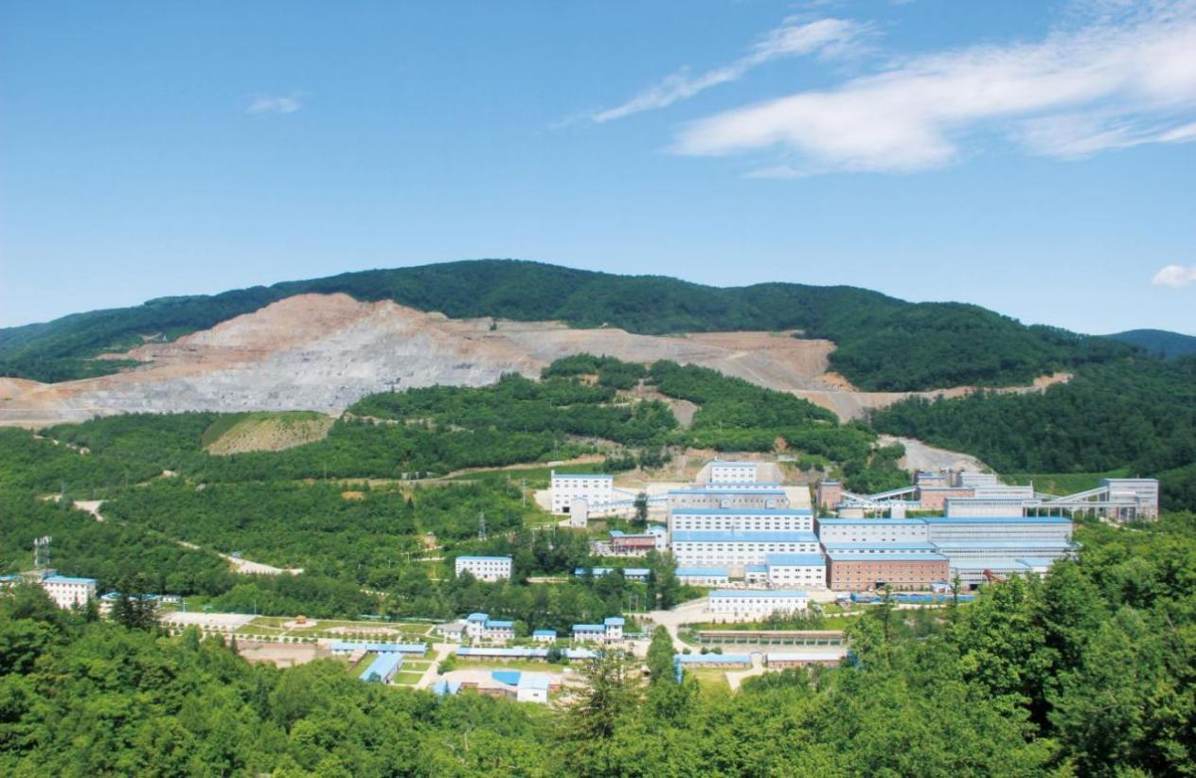

|  |  |
| --- | --- |
| **企业名称：** | **珲春紫金矿业有限公司曙光金铜矿** |
| **统一社会信用代码：** | **91222404753606947L** |
| **报告年度：** | **2022年度** |
| **编制日期：** | **2023年2月** |

**企业负责人声明**

（企业负责人）保证本年度报告内容的真实、准确、完整，不存在虚假记载、误导性陈述或重大遗漏，并承担相应的法律责任。

企业负责人 （签字/签章）

（企业/单位盖章） 年 月 日

**环保工作负责人声明**

（主管环保工作负责人或环保机构负责人）保证本年度报告中环保信息及数据的真实、准确、完整。

主管环保工作负责人或环保机构负责人 （签字/签章）

年 月 日

**目 录**

[1名词解释 1](#_Toc127266636)

[2 关键环境信息提要 3](#_Toc127266637)

[2.1 年度生态环境行政许可变更情况 3](#_Toc127266638)

[2.2 年度主要污染物排放和碳排放情况 3](#_Toc127266639)

[2.3 年度受到的生态环境行政处罚、司法判决情况 4](#_Toc127266640)

[3 企业基本信息 5](#_Toc127266641)

[3.1 企业介绍 5](#_Toc127266642)

[3.2 环保机构情况 6](#_Toc127266643)

[3.3 生产经营情况 7](#_Toc127266644)

[4企业环境管理信息 8](#_Toc127266645)

[4.1 生态环境行政许可情况 8](#_Toc127266646)

[4.2 环境保护税缴纳情况 12](#_Toc127266647)

[4.3 环境污染责任保险投保情况 12](#_Toc127266648)

[4.4 环保信用评价结果 12](#_Toc127266649)

[5污染物产生、治理与排放信息 14](#_Toc127266650)

[5.1 污染防治设施信息 14](#_Toc127266651)

[5.2 主要水污染物、大气污染物排放相关信息 16](#_Toc127266652)

[5.3 工业固体废物的产生、贮存、流向和利用处置信息 18](#_Toc127266653)

[5.4 有毒有害物质排放信息 23](#_Toc127266654)

[5.5 噪声排放情况 23](#_Toc127266655)

[5.6 扬尘污染情况 23](#_Toc127266656)

[5.7 排污许可证执行报告信息 24](#_Toc127266657)

[6 碳排放信息 26](#_Toc127266658)

[7 强制性清洁生产审核信息 27](#_Toc127266659)

[8 生态环境应急信息 28](#_Toc127266660)

[8.1突发环境事件应急预案 28](#_Toc127266661)

[8.2 现有生态环境应急资源 28](#_Toc127266662)

[8.3 突发环境事件发生及处置情况 29](#_Toc127266663)

[8.4 重污染天气应急响应情况 29](#_Toc127266664)

[9 生态环境违法信息 30](#_Toc127266665)

[9.1 生态环境行政处罚信息 30](#_Toc127266666)

[9.2 生态环境司法判决信息 30](#_Toc127266667)

[10 本年度临时报告情况 31](#_Toc127266668)

[11 附件 32](#_Toc127266669)

# 1名词解释

（1）重点排污单位

指设区的市级地方人民政府环境保护主管部门依据本行政区域的环境承载力、环境质量改善要求和《重点排污单位名录管理规定（试行）》的筛选条件，每年商有关部门筛选出的污染物排放量较大、排放有毒有害污染物等具有较大环境风险的企业事业单位。

市级地方人民政府环境保护主管部门定期公布下一年度本行政区域重点排污单位名录。按照受污染的环境要素分为水环境重点排污单位名录、大气环境重点排污单位名录、土壤环境污染重点监管单位名录、声环境重点排污单位名录，以及其他重点排污单位名录五类，同一家企业事业单位因排污种类不同可以同时属于不同类别重点排污单位。

（2）[强制性清洁生产审核](http://www.baidu.com/link?url=3Poe31ovDINTbI0obMN2-dgLxNY1wGUIZSA-NerUDBYNyI2AzeChq5xyq_t_Sw5QPmcew5dm_zIEGMFYARp3tq" \t "_blank)企业

指按照相关法律法规，由省级环境保护行政主管部门发布的应当实施强制性清洁生产审核。主要包括污染物排放超过国家和地方排放标准，或者污染物排放总量超过地方人民政府核定的排放总量控制指标的污染严重企业；使用有毒有害原料进行生产或者在生产中排放[有毒有害物质](https://baike.so.com/doc/5970900-6183857.html" \t "_blank)的企业。

（3）生产设施

指在排污单位中与产排污有关的，直接参加生产过程或直接为生产服务的设备或设施。

（4）污染治理设施

指对生产过程中产生的污染物进行收集、净化、去除的设备或设施。

（5）许可排放限值

指排污许可证中规定的允许排污单位排放的污染物最大排放浓度和排放量。

（6）工业固体废物

在工业生产活动中产生的固体废物。不包括生活垃圾、建筑垃圾、农业固体废物、放射性废物、医疗废物。

（7）危险废物

列入国家危险废物名录或者根据国家规定的危险废物鉴别标准和鉴别方法认定的具有危险特性的固体废物。

（8）一般工业固体废物

企业在工业生产过程中产生且不属于危险废物的工业固体废物。

（9）自行贮存设施

排污单位贮存工业固体废物的设施。

（10）自行利用/处置设施

排污单位利用/处置工业固体废物的设施。

（11）废气排放口

废气排放口分为主要排放口、一般排放口和其他排放口。原则上将主体工程中的工业炉窑、化工类排污单位的主要反应设备、公用工程中出力10t/h及以上的燃料锅炉、燃气轮机组以及与出力10t/h及以上的燃料锅炉和燃气轮机组排放污染物相当的污染源，其对应的排放口为主要排放口；主体工程、辅助工程、储运工程中污染物排放量相对较小的污染源，其对应的排放口为一般排放口；公用工程中的火炬、放空管等污染物排放标准中未明确污染物排放浓度限值要求的排放口为其他排放口。

（12）废水排放口

根据排污单位废水排放特点，废水排放口包括车间或生产设施排放口、废水总排放口。原则上涉及排放第一类污染物的车间或生产设施排放口以及纳入水环境重点排污单位名录中的排污单位废水总排放口为主要排放口，其他为一般排放口。

（13）特殊时段

指根据地方人民政府依法制定的环境质量限期达标规划或其他相关环境管理文件，对排污单位的污染物排放有特殊要求的时段，包括重污染天气应对期间和冬防期间等。

（14）非正常情况

指开停炉(机)、设备检修、工艺设备运转异常等生产设施非正常工况或污染治理设施非正常状况。

# 2 关键环境信息提要

## 2.1 年度生态环境行政许可变更情况

（1）建设项目环境影响评价

珲春紫金矿业有限公司曙光金铜矿2022年无新建任何新改扩建项目，项目开展建设项目环境影响评价工作。

（2）排污许可

珲春紫金矿业有限公司2022年8月办理了排污许可变更业务，在排污许可证中补充固体废物管理信息和危险废物种类，变更后证书编号和有效期不变。

（3）辐射安全许可证执行情况

珲春紫金矿业有限公司曙光金铜矿2022年未办理辐射安全许可变更业务。

## 2.2 年度主要污染物排放和碳排放情况

（1）大气污染物

2022年珲春紫金矿业有限公司曙光金铜矿氮氧化物排放量为25.631258吨，二氧化硫排放量为12.613129吨，颗粒物排放量约为89.473508吨（其中锅炉排放颗粒物3.927208吨）。

（2）水污染物

珲春紫金矿业有限公司曙光金铜矿废水不外排。

（3）工业固体废物和危险废物

2022年，珲春紫金矿业有限公司曙光金铜矿排出浮选尾矿量为1001.91945万吨，用泵送至尾矿库中堆存；2022年产生的废石量为284.04万吨，其中7.93万吨采矿废石委托珲春森林山新型建材有限公司作为建筑石料综合利用；2022年，产生炉渣6429.16吨，其中4329.16吨炉渣委托珲春鑫辉建筑工程有限公司作为制砖原料综合利用。

2022年珲春紫金矿业有限公司曙光金铜矿共产生废润滑油49.58吨、废齿轮油30.16348吨、废油桶5.8494吨、废油漆桶2.25306吨、药剂包装物0.47144吨、实验室废试剂0.05012吨、化验室废酸18.75吨；结合上年结存量，分别委托吉林省环科废油脂加工有限责任公司利用废润滑油67.18吨，吉林省蓝天固废处理中心有限公司焚烧处置废齿轮油30.16348吨、废油桶7.5924吨、废油漆桶2.35906吨、药剂包装物0.49494吨、实验室废试剂0.05012吨；化验室废酸排入化验室污水综合处理系统处理后回用于酸雾吸收塔。

（4）有毒有害物质

珲春紫金矿业有限公司曙光金铜矿不涉及有毒有害物质排放。

（5）碳排放量

2022年珲春紫金矿业有限公司曙光金铜矿碳排放量约为22.0080万吨。

## 2.3 年度受到的生态环境行政处罚、司法判决情况

2022年，珲春紫金矿业有限公司曙光金铜矿未发生环境违法行为、重特大环境污染事故、环保诉讼或上访、媒体曝光以及其它环保违法违规行为，没有受到生态环境行政处罚、司法判决。

# 3 企业基本信息

## 3.1 企业介绍

珲春紫金矿业有限公司位于吉林省延边州珲春市边境经济合作区18号小区，于2003年1月10日成立，是紫金矿业集团股份有限公司的全资子公司，主要业务包括金、铜、银及其它有色金属和非金属矿产的开采、选矿；矿产品的销售；矿产地质、矿产资源勘查及其信息、技术服务；采矿、选矿技术的研究、开发、咨询、服务、转让；法律、法规允许的进出口贸易。

珲春紫金矿业有限公司曙光金铜矿（以下简称曙光金铜矿）作为其主要的生产部门，于2003年9月17日成为独立法人单位。曙光金铜矿位于珲春市春化镇西25km的山区中，矿区地理坐标为东经130°51′31″~130°55′00″，北纬43°11′19″~43°14′23″，地理位置见图1.1-1。

曙光金铜矿是一家以大规模开采低品位金铜矿产资源为主业的矿业企业。自2003年公司成立以来，曙光金铜矿已累计投入资金8亿多元进行了5次技术改造，公司生产规模由老企业时的850吨/日迅速提高到现在的25000吨/日。

曙光金铜矿属有色金属采选行业，矿区分为南山井田与北山井田，目前在运行的选矿厂包括二选厂（处理规模4000t/d）、三选厂（处理规模9500t/d）和一选厂（废石综合利用项目选厂，选矿规模10000t/d）。

曙光金铜矿基本情况见表3.1-1。

表3.1-1 企业基本情况

|  |  |  |  |
| --- | --- | --- | --- |
| 企业名称 | 珲春紫金矿业有限公司曙光金铜矿 | | |
| 企业性质 | 有限责任公司（国有控股） | | |
| 注册地址 | 吉林省延边州珲春市春化镇小西南岔 | | |
| 生产地址 | 吉林省延边州珲春市春化镇小西南岔 | | |
| 行业类别 | 有色金属采选 | | |
| 生产经营和管理服务的主要内容 | 金、铜及其它有色金属和非金属矿产品开采、选冶、加工、矿产品销售，矿产资源勘查及其信息、技术服务。 | | |
| 是否重点排污单位 | 土壤重点监管单位 | | |
| 是否[强制性清洁生产审核](http://www.baidu.com/link?url=3Poe31ovDINTbI0obMN2-dgLxNY1wGUIZSA-NerUDBYNyI2AzeChq5xyq_t_Sw5QPmcew5dm_zIEGMFYARp3tq" \t "_blank)企业 | 是 | | |
| 法定代表人 | 贺日应 | 联系人 | 刘文泽 |
| Email邮箱 | hczjlwz@qq.com | 联系方式 | 0433-7819288 |

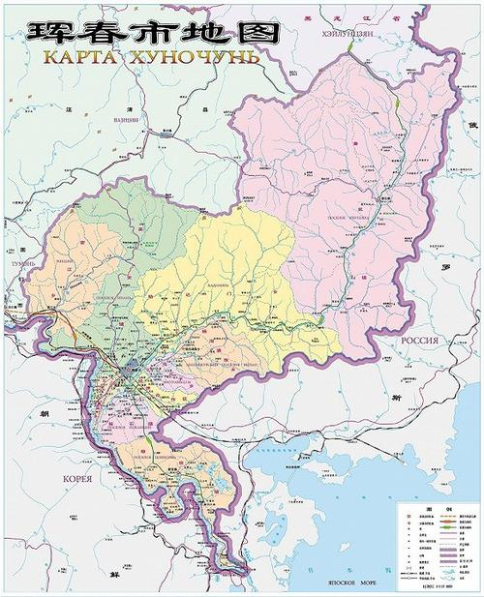

**项目所在位置**

图3.1-1 曙光金铜矿地理位置

## 3.2 环保机构情况

曙光金铜矿有着完善的环保组织结构，公司已设立安全生产与环境保护处，统一领导、协调公司的环保工作，负责公司环境保护方面的日常监督管理工作，并由一名公司领导具体分管环境保护工作。公司制定了详细的环境管理文件，不断完善企业环境管理制度和相关环保档案。公司共有专职环保人员3人。

环境管理机构和制度建设情况见表3.2-1。

表3.2-1 环境管理机构和制度建设情况

|  |  |  |
| --- | --- | --- |
| 环保机构名称 | 专职人员 | 现有环境管理制度 |
| 安全生产与环境保护处 | 3人 | 《珲春紫金矿业有限公司环境信息披露管理制度》、《珲春紫金矿业有限公司排污许可证执行报告制度》、《珲春紫金矿业有限公司环境管理台账记录制度》、《珲春紫金矿业有限公司危险废物管理制度》、《珲春紫金矿业有限公司危险废物污染环境防治责任制度》、《珲春紫金矿业有限公司绿化工作导则》、《珲春紫金矿业有限公司土壤污染隐患排查制度》、《珲春紫金矿业有限公司辐射安全与防护管理制度》、《珲春紫金矿业有限公司放射性同位素安全管理制度》、《珲春紫金矿业有限公司环保生态检查管理规定》。 |

## 3.3 生产经营情况

### 3.3.1主要产品

2022年曙光金铜矿主要产品及产量见表3.3-1。

表3.3-1 2021年主要产品及产量统计表

|  |  |  |  |
| --- | --- | --- | --- |
| 序号 | 产品名称 | 年产量（t） | 矿石处理量（万t） |
| 1 | 金精矿（Au） | 2.219 | 1012.43196 |
| 2 | 铜精矿（Cu） | 12138.286 |

### 3.3.2生产工艺

曙光金铜矿分采矿和选矿系统。

矿区为北山露采场，采用单台阶作业，垂直矿体走向布置工作面，采剥工艺为：电铲剥土-钻机穿孔-2#岩石炸药爆破-铲车松动-前装机装载-自卸汽车运输-推土机排弃和推矿。

选矿分三个选厂，其中一选厂日处理废石10000t/d，选矿工艺流程为“三段一闭路碎矿+一段球磨二段分级+重选+一粗三扫三精浮选”；二选厂生产规模为4000t/d，选矿工艺流程为“三段一闭路碎矿+一段闭路球磨分级+重选+一粗三扫三精浮选”；三选厂生产规模达到9500t/d，选矿工艺流程与二选厂相同。

以上生产工艺均不属于国家、地方等公布的鼓励类、限制类或淘汰类目录（名录）的情况。

# 4企业环境管理信息

## 4.1 生态环境行政许可情况

### 4.1.1建设项目环境影响评价制度执行情况

珲春紫金矿业有限公司曙光金铜矿2022年无新建任何新改扩建项目，项目开展建设项目环境影响评价工作。

曙光金铜矿环境影响评价和“三同时”制度总体执行情况见表4.1-1。

### 4.1.2排污许可制度执行情况

曙光金铜矿于2020年7月5日首次申请取得了排污许可证（延边朝鲜族自治州生态环境局核发），证书编号：91222404753606947L001W。

2022年8月，曙光金铜矿在排污许可证中补充固体废物管理信息和危险废物种类，办理了排污许可变更业务，变更后证书编号和有效期不变。

具体情况见表4.1-2。

表4.1-2 有效期内排污许可变更/延续情况

|  |  |  |  |  |
| --- | --- | --- | --- | --- |
| 序号 | 类型 | 版本 | 办结日期 | 有效期 |
| 1 | 申领 | 1 | 2020.07.05 | 2020.07.05-2023.07.04 |
| 2 | 变更 | 2 | 2022.08.02 | 2020.07.05-2023.07.04 |

### 4.1.3辐射安全许可证执行情况

曙光金铜矿于2020年5月6日完成珲春紫金矿业有限公司辐射安全许可证申领（延边朝鲜族自治州生态环境局核发），证书编号：吉环辐证[00116]，获准在选矿厂内使用IV类放射源，有效期至2023年6月18日。2022年，曙光金铜矿未办理辐射安全许可变更业务。

表4.1-1 曙光金铜矿环境影响评价和“三同时”制度执行情况

| 序号 | 生产线  名称 | 运行  状态 | 环境影响评价 | | | | | | 投入运行时间 | 竣工环境保护验收 | | |
| --- | --- | --- | --- | --- | --- | --- | --- | --- | --- | --- | --- | --- |
| 审批部门 | 批准文号 | | 批准时间 | | 主要许可事项 | 审批部门 | 批准文号 | 批准时间 |
| 1 | 珲春紫金矿业有限公司4000吨/日金铜选冶改扩建项目（采选部分） | 运行期 | 原吉林省环境保护局 | 吉环建字[2004]135号 | | 2004.9.16 | | 在原有850t/d选矿厂东侧新建日处理尾矿4000t/d的选矿厂，形成年采矿石132万t、生产精矿2.97万t的生产能力。 | 2004.8 | 原吉林省环境保护局 | 吉环验[2006]21号 | 2006.7.3 |
| 2 | 珲春紫金矿业有限公司曙光金铜矿9500t/d改扩建项目 | 运行期 | 原吉林省环境保护局 | 吉环建字[2007]37号 | | 2007.2.14 | | 新增采矿规模为9500t/d，利用改造现有选矿厂新增能力1500t/d，新建选矿厂能力8000t/d。产品为浮选金铜精矿，其中金含量1940.4kg/a，铜含量7524t/a。 | 2008.10 | 吉林省环境保护厅 | 吉环行审字[2009]3074号 | 2009.10.20 |
| 3 | 珲春紫金矿业有限公司曙光金铜矿废石综合利用项目 | 运行期 | 吉林省环境保护厅 | 吉环审字[2012]178号 | | 2012.7.31 | | 拆除现有处理原矿规模850t/d的一选厂，在原址新建利用北山矿段1号、2号矿体露天采场内当量铜品位0.225~0.30%可综合利用废石及历年采出并保护性堆存的可综合利用废石为原料，废石综合利用规模10000t/d选厂，在矿区现有尾矿库东侧1000m山沟内（与现有尾矿库隔山）新建尾矿库，在矿区的东北处沟谷内新建1#排土场和2#排土场。产品方案为浮选铜金精矿及少量重选合质金，产品外销。 | 2014.11 | 吉林省环境保护厅 | 吉环审验字[2017]3号 | 2017.1.5 |
| 序号 | 生产线  名称 | 运行  状态 | 环境影响评价 | | | | | | 投入运行时间 | 竣工环境保护验收 | | |
| 审批部门 | 批准文号 | | 批准时间 | | 主要许可事项 | 审批部门 | 批准文号 | 批准时间 |
|  |  |  | 吉林省环境保护厅 | 吉环审字[2013]103号 | | 2013.5.10 | | 新建尾矿库及排土场由一般固体废物Ⅱ类场变更为Ⅰ类场，其他建设内容、环保措施、建设规模和产品方案均保持不变。 |  |  |  |  |
| 4 | 尾矿浓密输送系统及相关辅助设施改造项目 | 运行期 | 珲春市环境保护局 | 珲环建（表）字[2012]45号 | | 2012.11.30 | | 新建一套尾矿浓缩输送系统及相应的供电、供水、采暖、通风等设施。新建尾矿浓缩输送系统处理能力17886.0t/d。 | 2014.12 | 珲春市环境保护局 | / | 2014.12.23 |
| 5 | 珲春紫金矿业有限公司曙光金铜矿9500t/d尾矿库（标高435m以上部分）排水系统改造项目 | 运行期 | 珲春市环境保护局 | 珲环建（表）字[2013]19号 | | 2013.10.28 | | 建设堆积标高435m以上部分的排水设施、回水系统、坝体观测设施，同时对原排水系统予以封堵。 | 2014.9 | 珲春市环境保护局 | / | 2014.12.23 |
| 6 | 珲春紫金矿业有限公司200m3/d 生活污水生态处理工程 | 运行期 | 珲春市环境保护局 | 珲环建（表）字[2014]16号 | | 2014.8.14 | | 建设设计规模为200m3/d生活污水处理设施。工程由污水收集管网系统和污水生态处理设施组成，占地面积254.5m2，建筑面积230m2。 | 2014.11 | 珲春市环境保护局 | 吉环行审字[2009]3074号 | 2014.12 |
| 7 | 珲春紫金曙光金铜矿尾矿库回水池及坝面排水沟改造工程 | 运行期 | 珲春市环境保护局 | 珲环建（表）字[2014]22号 | | 2014.12.9 | | 改造尾矿库回水池及堆积坝坝面排水沟。 | 2014.10 | 珲春市环境保护局 | / | 2015.1.6 |
| 序号 | 生产线  名称 | 运行  状态 | 环境影响评价 | | | | | | 投入运行时间 | 竣工环境保护验收 | | |
| 审批部门 | | 批准文号 | | 批准时间 | 主要许可事项 | 审批部门 | 批准文号 | 批准时间 |
| 8 | 珲春紫金矿业有限公司曙光金铜矿9500t/d改扩建项目尾矿库副坝及排水工程 | 运行期 | 珲春市环境保护局 | | 珲环建（表）字[2016]03号 | | 2016.4 | 位于珲春紫金矿业二期尾矿库内，建设副坝和排水系统，设在库尾左岸山脊垭口处，建设副坝，最大坝高11m，坝长305.2m。新增排水系统，排水井框架高10m，排水涵管厂61.63m。 | 2016.10 | 企业自主验收 | | 2018.3 |
| 9 | 化验室污水综合处理项目 | 运行期 | 珲春市环境保护局 | | 珲环建（表）字[2018]20号 | | 2018.10.15 | 建设1座污水处理系统，占地面积为15m2，采用“混凝气浮+生化反应+膜处理”工艺，处理规模为0.5m3/d。 | 2019.1 | 企业自主验收 | | 2021.10.20 |
| 10 | 珲春紫金矿业有限公司锅炉房改造建设项目 | 运行期 | 珲春市环境保护局 | | 珲环建（表）字[2019]05号 | | 2019.3.5 | 将2台10t/h燃煤锅炉进行除尘脱硫改造，除尘采用新建高效脉冲布袋除尘器，脱硫采用脱硫塔，脱硫剂为氢氧化钠。 | 2019.12 | 企业自主验收  珲环验固2019020号 | | 2019.12.18 |
| 11 | 珲春紫金矿业有限公司危险废物贮存库建设项目 | 运行期 | 珲春市环境保护局 | | 珲环建（表）字[2019]11号 | | 2019.4.19 | 利用闲置房屋进行建设，无需新增占地。建筑面积120m2，其中包括贮存区、空油桶区、备用区、应急物资室、事故池，主要暂存废机油（HW08）、废油桶（HW49）。最大储存量为30t/a，周转量为80t/a。 | 2019.12 | 企业自主验收  珲环验固2019019号 | | 2019.12.18 |

## 4.2 环境保护税缴纳情况

2022年，曙光金铜矿实际缴纳（补缴）环境保护税50396.42元，已享受税收减免政策，全年共减免金额26152.01元，全部为大气污染物。分税目缴纳额见表4.2-1。

表4.2-1 2022年环保税缴纳统计表

|  |  |  |  |  |  |
| --- | --- | --- | --- | --- | --- |
| 序号 | 税目 | 应缴税额（元） | 减免税额（元） | 实缴税额（元） | 备注 |
| 1 | 二氧化硫（气） | 15959.85 | 7530.73 | 8429.12 |  |
| 2 | 氮氧化物（气） | 32380.55 | 13287.72 | 19092.83 |  |
| 3 | 一般性粉尘（气） | 26036.20 | 4407.80 | 21637.51 | 含9.11元滞纳金 |
| 4 | 烟尘（气） | 2162.72 | 925.76 | 1236.96 |  |
| 合计 | | 76539.32 | 26152.01 | 50396.42 |  |

## 4.3 环境污染责任保险投保情况

2022年，曙光金铜矿投保中国太平洋财产保险股份有限公司的环境污染责任险，保险费5万元，累计赔偿限额为250万元，保险期限为2022年4月22日至2023年2月21日。

## 4.4 环保信用评价结果

根据《吉林省企业环境信用评价办法》，对企业开展环境信用评价，采取等级评价、挂牌公示，累计记分、改正核销，信息共享、联合奖惩的机制。企业环境信用按照良好、一般、警示、不良四个等级进行评价。根据《吉林省企业环境违法违规行为记分标准》，无记分记录的企业为环境信用良好企业，以绿牌标识；累计记1分至6分的企业为环境信用一般企业，以蓝牌标识；累计记7分至11分的企业为环境信用警示企业，以黄牌标识；累计记12分以上的企业为环境信用不良企业，以红牌标识。

企业环境信用评价信息与吉林省信用信息数据交换平台共享，并在“信用吉林”网站公开。公众和企业、有关机构和行政机关可以自行登录省、市（州）环保部门官方门户网站或“信用吉林”网站，查询企业环境违法违规行为信息和企业环境信用等级情况。

曙光金铜矿不在延边州生态环境局公布的2022年《[延边州企业环境信用评价记分、核销情况统计公示表](http://zfxxgk.yanbian.gov.cn/gzbm/cyqzjj/xxgkml/202301/W020230104348725256050.xlsx)》中。在“信用中国（吉林）”网站，未查询到曙光金铜矿2022年任何环境违法违规行为信息，同时曙光金铜矿不在该网站失信黑名单中。

# 5污染物产生、治理与排放信息

## 5.1 污染防治设施信息

### 5.1.1废水污染防治设施

曙光金铜矿产生的废水主要有采矿矿井涌水、选矿废水、车间冲洗水、废石场淋溶水、生活污水、化验室综合污水等。

矿井涌水经地面沉淀池处理后部分用于露天采场降尘，部分用于选矿工艺的补充水。选矿废水经沉淀处理后全部返回生产工序循环利用。废石场淋溶水产生量较少，收集后自然蒸发或回用于选矿工艺。生活污水经多介质生物滤池（PBR）处理达到《污水综合排放标准》（GB8978-1996）中二级标准后用于矿区绿化、洒水降尘。化验室综合污水经新建的污水处理系统处理后，厂内利用，不外排。

废水污染防治措施具体情况见表5.1-1。

表5.1-1 废水污染防治设施信息表

|  |  |  |  |  |  |  |  |
| --- | --- | --- | --- | --- | --- | --- | --- |
| 序  号 | 治理设施名称 | 产污环节 | 处理的主要污染物 | 排放去向 | 排放口名称 | 排放口编号 | 排放口类型 |
| 1 | 多介质生物滤池 | 职工工作和生活产生的污水 | COD、BOD5、SS、氨氮、总氮、总磷 | 用于矿区绿化、洒水降尘 | / | / | / |
| 2 | 化验室污水处理系统 | 化验室综合污水 | 有机类、无机类、生物类 | 厂内利用，不外排 | / | / | / |
| 3 | 矿区沉淀池 | 采矿矿井涌水 | SS | 部分用于露天采场降尘，部分用于选矿工艺的补充水 | / | / | / |
| 4 | 尾矿库 | 选矿废水 | SS、Cu、Fe、Pb、Zn、Ni | 全部返回选矿生产工序循环利用 | / | / | / |
| 5 | 收集池 | 废石场淋溶水 | SS | 回用于选矿工艺 | / | / | / |

### 5.1.2废气污染防治设施

曙光金铜矿产生的废气主要为破碎、筛分、露天采场和废石场粉尘和锅炉烟气。粉尘主要污染物为颗粒物，采暖锅炉排放的烟气主要污染物为SO2、NOX和颗粒物。

（1）工业粉尘

①在二选厂、三选厂粗碎（颚式破碎机）的上部给矿、下部排矿到1#皮带的导料槽处设置密闭抽风罩，采用高效湿式除尘机组除尘。

②在二选厂、三选厂中、细碎（圆锥破碎机）的上部给矿、下部排矿到2#皮带的导料槽处设密闭抽风罩，并在缓冲矿仓也设一处密闭抽风罩，采用1台高效湿式除尘机组除尘。

③二选厂、三选厂筛分振动筛的筛面、筛上块料排料到3#皮带的导料槽处及筛下细料排料到4#皮带的导料槽处均采用局部密闭，采用1台高效湿式除尘机组除尘。

④一选厂共有三段工序产生粉尘，分别为粗碎工序、中碎细碎工序、筛分工序，每段工序均设置一套粉尘处理装置。但筛分工序产尘量较大，为了提高除尘效率，在该工序安装二合一除尘系统，即一套除尘系统，两台除尘设备。

选厂粉尘经高效湿式除尘机组处理后，各自经15m高排气筒高空排放。

（2）锅炉烟气

锅炉房内已安装高效脉冲布袋除尘器，烟气经过除尘器处理后，经现有高45m、内径1.2m烟囱高空排放。2018年，曙光金铜矿对矿区采暖锅炉除尘器进行了升级改造，增设了碱法脱硫装置，确保锅炉大气污染物进一步达标排放，经监测，脱硫效率可达90%。

曙光金铜矿废气污染防治措施及排放口统计见见表5.1-2。

表5.1-2 废气污染防治设施信息表

|  |  |  |  |  |  |  |  |
| --- | --- | --- | --- | --- | --- | --- | --- |
| 序  号 | 治理设施名称 | 产污  工序 | 处理的污染物 | 排放形式 | 排放口编号 | 排放口名称 | 排放口类型 |
| 1 | 高效湿式除尘机组 | 二选厂破碎（粗碎） | 颗粒物 | 有组织 | DA009 | 4000吨老虎口排气筒 | 一般排放口 |
| 2 | 高效湿式除尘机组 | 二选厂破碎（中细碎） | 颗粒物 | 有组织 | DA004 | 4000吨中细碎排气筒 | 一般排放口 |
| 3 | 高效湿式除尘机组 | 二选厂筛分 | 颗粒物 | 有组织 | DA001 | 4000振动筛排气筒 | 一般排放口 |
| 4 | 高效湿式除尘机组 | 三选厂破碎（粗碎） | 颗粒物 | 有组织 | DA008 | 9500吨老虎口排气筒 | 一般排放口 |
| 5 | 高效湿式除尘机组 | 三选厂破碎（中细碎） | 颗粒物 | 有组织 | DA003 | 9500中细碎排气筒 | 一般排放口 |
| 6 | 高效湿式除尘机组 | 三选厂筛分 | 颗粒物 | 有组织 | DA002 | 9500吨振动筛排气筒 | 一般排放口 |
| 7 | 高效湿式除尘机组 | 一选厂破碎（粗碎） | 颗粒物 | 有组织 | DA010 | 10000吨老虎口排气筒 | 一般排放口 |
| 8 | 高效湿式除尘机组 | 一选厂破碎（中细碎） | 颗粒物 | 有组织 | DA007 | 10000吨中细碎排放筒 | 一般排放口 |
| 9 | 二合一除尘系统（2台湿式除尘机） | 一选厂筛分 | 颗粒物 | 有组织 | DA005 | 10000吨筛分排放口1 | 一般排放口 |
| 10 | 一选厂筛分 | 颗粒物 | 有组织 | DA006 | 10000吨筛分排放口2 | 一般排放口 |
| 11 | 高效脉冲布袋除尘器+碱法脱硫塔 | 2台热水锅炉 | 烟尘、SO2、  NOx、汞及其化合物、烟气黑度 | 有组织 | DA011 | 锅炉排气筒 | 主要排放口 |
| 12 | 密闭 | 输送系统、贮存系统 | 颗粒物 | 无组织 | MF003  MF004  MF005 | 厂界 | 无组织排放口 |
| 13 | 雾化喷淋降尘系统 | 排渣、筑坝 | 颗粒物 | 无组织 | MF025  MF026 | 尾矿库 | 无组织排放口 |
| 14 | / | 排渣 | 颗粒物 | 无组织 | MF0006 | 厂界 | 无组织排放口 |

### 5.1.3非正常运行污染防治设施情况

2022年，曙光金铜矿各项污染防治设施全部正常运行。

### 5.1.4污染防治设施第三方运行维护情况

曙光金铜矿废水和废气污染防治设施全部自行运行维护，不存在第三方负责运行维护的情况。

## 5.2 主要水污染物、大气污染物排放相关信息

### 5.2.1水污染物排放情况

曙光金铜矿运营过程中产生的废水主要为生产废水和生活污水。生产废水主要为矿井涌水、选矿废水、车间冲洗水、废石场淋溶水等。井下涌水及循环水经沉淀池处理后回用于选矿生产；选矿废水、车间冲洗水经浓密机、尾矿库沉淀后返回选矿工艺回用；废石场淋溶水在废石场拦渣坝下设有收集池，收集后回用于选矿工艺；生活污水经二级生化处理后，夏季用于矿区绿化、冬季回用于选矿系统。整个矿区产生的废水全部回用，不外排。

企业不设废水排放口（仅设1个雨水排放口），企业内无废水无组织排放情况。

### 5.2.2大气污染物排放情况

曙光金铜矿产生废气分为：有组织排放废气和无组织排放废气。其中，有组织排放主要包括选矿生产工艺粉尘（粗碎、中细碎、筛分）和锅炉烟气；无组织排放源包括采矿厂采矿粉尘（爆破、车辆运输）、排土场和尾矿库扬尘。

曙光金铜矿现有有组织废气排放口11个，其中主要排放口1个，为锅炉排气筒（DA011）。锅炉每年1~4、10~12运行7个月，排放口未安装在线自动监测装置。

曙光金铜矿现有锅炉房安装2台7MW热水锅炉（锅炉型号：SZW7-1.0/115/80-AII），每年1-4月，10-12月共运行七个月。锅炉烟气排放执行《锅炉大气污染物排放标准》（GB13271-2014），中细碎、筛分车间粉尘排放执行《铜、镍、钴工业污染物排放标准》（GB25467-2010）。

曙光金铜矿主要废气排放口污染物排放情况见表5.2-1。

表5.2-1 曙光金铜矿主要废气排放口污染物排放情况

| 编号 | 排放口名称 | 监测项目 | 监测设施 | 小时浓度  （mg/m3） | 排放标准（mg/m3） | 达标情况 | 实际排放量（t） |
| --- | --- | --- | --- | --- | --- | --- | --- |
| DA011 | 锅炉排气筒 | 颗粒物 | 手工 | 43.75 | 80 | 达标 | 3.927208 |
| 二氧化硫 | 手工 | 180.92 | 400 | 达标 | 12.613129 |
| 氮氧化物 | 手工 | 266.58 | 400 | 达标 | 25.631258 |

注：1.手工监测，每月1次，共监测6次。

曙光金铜矿无组织废气排放情况见表5.2-2。

表5.2-2 曙光金铜矿无组织废气排放情况

|  |  |  |  |  |  |
| --- | --- | --- | --- | --- | --- |
| 监测区 | 监测点位 | 颗粒物（mg/m3) | | | |
| 第一季度 | 第二季度 | 第三季度 | 第四季度 |
| 采矿场 | 1#上风向参照点 | 0.067~0.099 | 0.096~0.116 | 0.097~0.118 | 0.109~0.126 |
| 2#下风向监控点 | 0.401~0.480 | 0.442~0.478 | 0.371~0.392 | 0.345~0.360 |
| 3#下风向监控点 | 0.471~0.563 | 0.426~0.461 | 0.369~0.410 | 0.342~0.399 |
| 4#下风向监控点 | 0.437~0.497 | 0.426~0.442 | 0.369~0.430 | 0.347~0.363 |
| 排土场 | 5#上风向参照点 | 0.085~0.088 | 0.076~0.097 | 0.098~0.119 | 0.110~0.146 |
| 6#下风向监控点 | 0.256~0.316 | 0.267~0.271 | 0.429~0.456 | 0.326~0.383 |
| 7#下风向监控点 | 0.260~0.298 | 0.248~0.291 | 0.429~0.435 | 0.326~0.365 |
| 8#下风向监控点 | 0.277~0.316 | 0.267~0.291 | 0.436~0.454 | 0.363~0.383 |
| 选厂厂界 | 9#上风向监控点 | 0.084~0.100 | 0.077~0.098 | 0.058~0.0779 | 0.089~0.108 |
| 10#下风向监控点 | 0.239~0.253 | 0.233~0.251 | 0.193~0.216 | 0.198~0.232 |
| 11#下风向监控点 | 0.220~0.308 | 0.214~0.251 | 0.212~0.216 | 0.178~0.198 |
| 12#下风向参照点 | 0.203~0.284 | 0.195~0.232 | 0.193~0.214 | 0.180~0.197 |
| 标准限值 | | 1.0 | 1.0 | 1.0 | 1.0 |
| 达标情况 | | 达标 | 达标 | 达标 | 达标 |

### 5.2.3自行监测情况

2021年曙光金铜矿全年生产时间330天，自行监测全部为委托手工监测。

按照年初制定的自行监测计划，曙光金铜矿委托吉林省隆嘉环境检测有限公司对企业产生的废气排放口、无组织废气（采矿场、排土场、选厂）、厂界噪声、雨水排放口以及厂区周围的环境空气、地表水、地下水等开展了手工监测，包括选厂废气监测4次、锅炉废气监测6次；厂界无组织废气监测4次；选矿厂回水池监测11次、排土场和露天采坑淋溶水监测2次；厂界噪声监测4次；环境空气监测4次、地表水监测4次、尾矿库周围地下水监测3次、雨水监测4次、土壤监测1次。所有委托监测结果全部达标，无超标次数。

吉林省隆嘉环境检测有限公司位于延边州延吉市昌盛街281号1001，于2015年12月18日成立，注册资本为200万。公司主要经营室内外环境检测服务，已取得《检验检测机构资质认定证书》（编号170712050005），已在吉林省生态环境厅网站[吉林省社会化环境检测机构登记备案监管专栏](http://sthjt.jl.gov.cn/ztzl/shhhjjc/" \t "_blank" \o "吉林省社会化环境检测机构登记备案监管专栏)登记备案（备案时限2020.4.19~2023.1.4）。该公司现有气相色谱仪、原子吸收分光光度计、原子荧光光度计、离子色谱仪、智能烟尘测试仪等各种精密仪器设备，可开展水质检测（水、废水）、土壤检测、空气检测、废气检测、污泥及固体废物检测、微生物检测、噪声及振动检测。

2022年曙光金铜矿委托吉林省同正检测技术有限公司对其尾矿浓缩输送系统浓密机区域和化验室、危废间周围的土壤环境开展1次监测。吉林省同正检测技术有限公司位于长春市经济开发区世纪大街888号，是吉林省具实力的第三方专业检测服务机构，已取得《检验检测机构资质认定证书》（编号15070050091），已在吉林省生态环境厅网站吉林省社会化环境检测机构登记备案监管专栏登记备案（备案时限2020.3.25~2023.3.25）。该公司目前可为客户提供多项检测、治理、咨询服务，主要有：水质检测、空气检测、土壤检测、噪声检测、职业卫生检测、食品检测、农产品检测、有机产品检测、无公害认证检测、饲料、化肥与农药检测等。

## 5.3 工业固体废物的产生、贮存、流向和利用处置信息

### 5.3.1一般工业固体废物

（1）产生、贮存、利用处置情况

曙光金铜矿在运营期产生的固体废物主要有尾矿砂、废石、锅炉炉渣。

2022年曙光金铜矿一般工业固体废物产生、贮存及处置情况见表5.3-1。

表5.3-1 一般工业固体废物产生、贮存及处置量汇总表

|  |  |  |  |  |  |  |  |  |  |  |
| --- | --- | --- | --- | --- | --- | --- | --- | --- | --- | --- |
| 序号 | 名称 | 种类 | 成分 | 等级 | 2021年结存量（万t） | 2022年产生量  （万t） | 2022年结存量（万t） | 2022年利用处置量（万t） | 利用处置方式 | 备注 |
| 1 | 采矿废石 | 采矿废石 | 石英、长石、方解石、绿泥石、绢云母、磁黄铁矿石、黄铁矿石、褐铁矿石等 | 第I类 | 0 | 284.04 | 0 | 276.11 | 自行贮存 | 排土场 |
| 7.93 | 委托利用 | 珲春森林山新型建材有限公司 |
| 2 | 尾矿砂 | 选矿厂尾矿 | 二氧化硅、碳酸钙、二硫化铁及其他硫化物 | 第I类 | 0 | 1001.91945 | 0 | 1001.91945 | 自行贮存 | 尾矿库 |
| 3 | 炉渣 | 锅炉炉渣 | 二氧化硅、氧化铝、氧化钙、氧化亚铁等 | 第Ⅱ类 | 0 | 0.642916 | 0 | 0.21 | 自行利用 | / |
| 0.432916 | 委托利用 | 珲春鑫辉建筑工程有限公司 |

（2）贮存、处置场所或设施

曙光金铜矿的一般工业固体废物贮存、处置场所或设施主要为排土场和尾矿库。具体信息见表5.3-2。

表5.3-2 一般工业固体废物贮存、处置场所或设施信息汇总表

|  |  |  |  |  |  |  |  |  |
| --- | --- | --- | --- | --- | --- | --- | --- | --- |
| 序号 | 设施名称 | 设施编号 | 设施类型 | 面积  （m2） | 设计容量（万m3） | 累计贮存量（万t） | 位置 | |
| 经度 | 纬度 |
| 1 | 尾矿库 | / | Ⅰ类场 | / | 10778.7 | 9776.78 | 130°31'48'' | 43°7'12'' |
| 2 | 排土场 | / | Ⅰ类场 | 120hm2 | 6036.11 | 5760 | 130°31'48'' | 43°7'12'' |
| 3 | 炉渣储存库 | / | Ⅱ类场 | 700 | / | / | 130°31'48'' | 43°7'12'' |

（3）委托他人利用和处置情况

2022年，曙光金铜矿产生的少部分采矿废石（7.93万吨）委托珲春森林山新型建材有限公司进行资源化综合利用。

珲春森林山新型建材有限公司2003年09月15日成立，位于珲春市英安镇，经营范围包括销售粉煤灰空心砌砖、步道砖、路边砖、其它环保建筑装饰材料、粉煤灰、少数民族民俗建材（不含木材）、日用百货、服装、鞋帽；石材、砂石的生产、加工、销售；普通货物道路运输（不含危险品）。该公司利用采矿废石作为建筑石料利用。

2022年，曙光金铜矿产生的大部分炉渣（4329.16吨）委托珲春鑫辉建筑工程有限公司进行运输处置。

珲春鑫辉建筑工程有限公司2018年04月13日成立，经营范围包括室内外装饰装修、水暖管道安装维修；外墙保温；防水工程施工；房屋维修。该公司负责将曙光金铜矿产生的锅炉炉渣运至英安乡新明村生产混凝土、粉煤灰砌砖、多孔砖、步道砖、煤矸石砌块、多孔砖、其他建筑墙体材料。该村现有珲春宏起新型墙体建材有限公司、珲春市兴牌石膏线厂等多家建材制造企业。

### 5.3.2 危险废物

（1）产生、贮存、利用处置情况

曙光金铜矿产生的危险废物主要为废机油、废油桶、化验室有机溶剂包装物挂壁残液、废油漆桶和化验室废酸等。

表5.3-3 危险废物产生、贮存及处置量汇总表

|  |  |  |  |  |  |  |  |  |  |  |
| --- | --- | --- | --- | --- | --- | --- | --- | --- | --- | --- |
| 序号 | 名称 | 废物代码 | 主要有害成分 | 危险特性 | 2021年结余量  （t） | 2022年年产生量（t） | 2022年结存量（t） | 利用处置量（t） | 利用处置方式 | 处置去向 |
| 1 | 废润滑油 | 900-214-08 | C15-C36的烷烃、多环芳烃（PAHs)、烯烃、苯系物、酚类等 | 毒性、易燃性 | 17.6 | 49.58 | 0 | 67.18 | 委托处置 | 吉林省环科废油脂加工有限责任公司 |
| 2 | 废齿轮油 | 900-217-08 | C15-C36的烷烃、多环芳烃（PAHs)、烯烃、苯系物、酚类等 | 毒性、易燃性 | 0 | 30.16348 | 0 | 30.16348 | 委托处置 | 吉林省蓝天固废处理中心有限公司 |
| 3 | 废油漆桶 | 900-041-49 | C15-C36的烷烃、多环芳烃（PAHs)、烯烃、苯系物、酚类等 | 毒性、感染性 | 0.106 | 2.25306 | 0 | 2.35906 | 委托处置 |
| 4 | 废油桶 | 900-249-08 | C15-C36的烷烃、多环芳烃（PAHs)、烯烃、苯系物、酚类等 | 毒性、易燃性 | 1.743 | 5.8494 | 0 | 7.5924 | 委托处置 |
| 5 | 药剂包装物（瓶、袋） | 900-041-49 | 沾染的化学药剂 | 毒性、感染性 | 0.0235 | 0.47144 | 0 | 0.49494 | 委托处置 |
| 6 | 实验室废试剂 | 900-999-49 | 危险化学品 | 毒性 | 0 | 0.05012 | 0 | 0.05012 | 委托处置 |
| 7 | 化验室废酸 | 900-349-34 | 废酸 | 腐蚀性、反应性 | 0 | 18.75 | 0 | 18.75 | 自行利用 | 回用于酸雾吸收塔 |

（2）贮存、处置场所或设施

曙光金铜矿产生的危险废物在转移处置前在危险废物贮存库内分区暂存，危险废物贮存场所按重点防渗区要求进行了防渗，符合《危险废物贮存污染控制标准》（GB18597-2001）的相关规定。具体信息见表5.3-4。

表5.3-4 危险废物贮存场所信息汇总表

|  |  |  |  |  |  |  |
| --- | --- | --- | --- | --- | --- | --- |
| 序号 | 设施名称 | 设施编号 | 面积（m2） | 设计储存量 | 位置 | |
| 经度 | 纬度 |
| 1 | 危险废物贮存库 | / | 120 | 30t | 130°31'48'' | 43°7'12'' |

（3）委托他人利用和处置情况

表5.3-5 2022年危险废物委托利用处置情况汇总表

|  |  |  |  |  |  |
| --- | --- | --- | --- | --- | --- |
| 受托单位名称 | 资质 | | 转移联单号 | 危险废物种类 | 处置量（t） |
| 危险废物经营许可证 | 核准经营类别及经营规模 |
| 吉林省环科废油脂加工有限责任公司 | 2201130127（有效期从2020年5月27日至2025年5月26日） | 收集、贮存、利用HW08废矿物油与含矿物油废物中石油开采行业071-001-08，精炼石油产品制造行业251-001-08、251-002-08、251-003-08、251-004-08、251-005-08、251-006-08、251-010-08，非特定行业900-199-08、291-001-08的经营能力，年经营规模40000吨。HW08废矿物油与含矿物油废物中非特定行业900-200-08、900-201-08、900-203-08、900-204-08、900-209-08、900-210-08、900-214-08、900-217-08、900-218-08、900-219-08、900-220-08、900-249-08的经营能力，年经营规模31300吨。 | 20222224003859  20222224003880  20222224001334 | 废润滑油 | 67.18 |
| 吉林省蓝天固废处理中心有限公司 | 2201050001（有效期从2020年11月9日至 2025年11月8日） | （1）收集、贮存、焚烧处置HW01（仅限831-001-01中医疗废水处理污泥、831-004-01、831-005-01）、HW02、HW03、HW04、HW05、HW06、HW07、HW08、HW09、HW11、HW12、HW13、HW14（经鉴别可焚烧部分）、HW16、HW17、HW18（772-005-18、772-003-18仅限污水处理污泥 ）、HW19（经鉴别可焚烧部分）、HW20（经鉴别可焚烧部分）、HW21（经鉴别可焚烧部分）、HW22（经鉴别可焚烧部分）、HW23（经鉴别可焚烧部分）、HW24（经鉴别可焚烧部分）、HW25（经鉴别可焚烧部分）、HW26（经鉴别可焚烧部分）、HW27（经鉴别可焚烧部分）、HW28（经鉴别可焚烧部分）、HW30（经鉴别可焚烧部分）、HW31（经鉴别可焚烧部分）、HW32（经鉴别可焚烧部分）、HW33（经鉴别可焚烧部分）、HW34（预处理之后）、HW35（预处理之后）、HW36（经鉴别可焚烧部分）、HW37、HW38、HW39、HW40、HW45、HW46（经鉴别可焚烧部分）、HW47（经鉴别可焚烧部分）、HW48（经鉴别可焚烧部分、321-030-48除外）、HW49（900-040-49、900-044-49除外）、HW50（经鉴别可焚烧部分）的经营能力，年经营规模28050吨。  收集、贮存、固化HW29含汞废物，年经营规模1500吨。  （2）收集，贮存、清洗处置HW49其他废物中非特定行业900-041-49含有或沾染毒性、感染性危险废物的废弃包装桶，年经营规模60万只。  （3）收集、贮存、利用HW06废有机溶剂与含有机溶剂废物中900-402-06、900-403-06、900-404-06，年经营规模10000吨。  收集、暂存263-001-04、263-004-04、263-005-04、HW14（不可焚烧部分）、HW16、HW18、HW29、HW34、HW35、HW36、HW45、321-030-48、900-040-49、900-044-49，年收集量28000吨。 | 20222224003807  20222224000232  20222224000484  20222224002221  20222224002724 | 废齿轮油 | 30.16348 |
| 20222224003810  20222224000233  20222224000483  20222224002220  20222224002728 | 废油桶 | 2.35906 |
| 20222224003809  20222224000485  20222224002219  20222224002769 | 废油漆桶 | 7.5924 |
| 20222224003808  20222224000486  20222224002770 | 药剂包装物（瓶、袋） | 0.49494 |
| 20222224002771 | 实验室废试剂 | 0.05012 |

## 5.4 有毒有害物质排放信息

根据《有毒有害大气污染物名录（2018）》、《有毒有害水污染物名录（第一批）》和《优先控制化学品名录》（第一批、第二批），曙光金铜矿不涉及有毒有害物质排放。

## 5.5 噪声排放情况

曙光金铜矿噪声源主要为各类机械设备，其中露天采场主要噪声源为钻机、爆破、采掘机械、铲运设备等，选矿厂区主要噪声源为破碎机、圆振动筛、球磨机、重选机、空压机及各种泵类等。曙光金铜矿对强噪声源均设置减振装置和消声器，并利用建筑隔音，对外界环境影响较小。

2022年，曙光金铜矿委托吉林省隆嘉环境检测有限公司有限公司每季度对厂界噪声进行一次监测，具体监测情况见表5.5-1。

表5.5-1 厂界噪声监测情况

| 序号 | 监测点位置 | 昼间噪声值 | 夜间噪声值 | 是否达标 |
| --- | --- | --- | --- | --- |
| 1 | 北侧厂界 | 44~53 | 40~42 | 是 |
| 2 | 东侧厂界 | 44~54 | 40~47 | 是 |
| 3 | 南侧厂界 | 51~53 | 42~44 | 是 |
| 4 | 西侧厂界 | 43~54 | 41~45 | 是 |
| 执行标准 | | 60 | 50 | / |

由表5.5-1可知，曙光金铜矿厂界昼、夜间噪声值均满足《工业企业厂界环境噪声排放标准》（GB12348-2008）3类标准。

## 5.6 扬尘污染情况

2022年度，公司在1#排土场的平台和边坡进行了绿化，尾矿库竖向排水沟及南侧清污分流方涵施工过程中采用洒水降尘，运输车辆用篷布遮盖防止扬尘。

装卸物料采取应当采取密闭、围挡、遮盖、清扫、洒水、喷雾等措施，防止物料产生扬尘。

|  |  |
| --- | --- |
| C:\Users\ADMINI~1\AppData\Local\Temp\WeChat Files\5882cf53cc361acdf511045e0c8b1a6.jpg | C:\Users\ADMINI~1\AppData\Local\Temp\WeChat Files\ef16ac373b3d2dda8a980186638b838.jpg |
| 尾矿库防洪工程施工现场洒水 | 排土场绿化 |

图5.6-1 部分扬尘控制措施

## 5.7 排污许可证执行报告信息

2022年，曙光金铜矿已按照《排污许可管理条例》、《排污许可管理办法（试行）》等法律法规要求，及时在全国排污许可证管理信息平台上填报、提交了排污许可证执行报告5次，包括季报和年报，并对以上执行报告进行了公开。

排污许可证执行报告提交公开情况见图5.7-1。

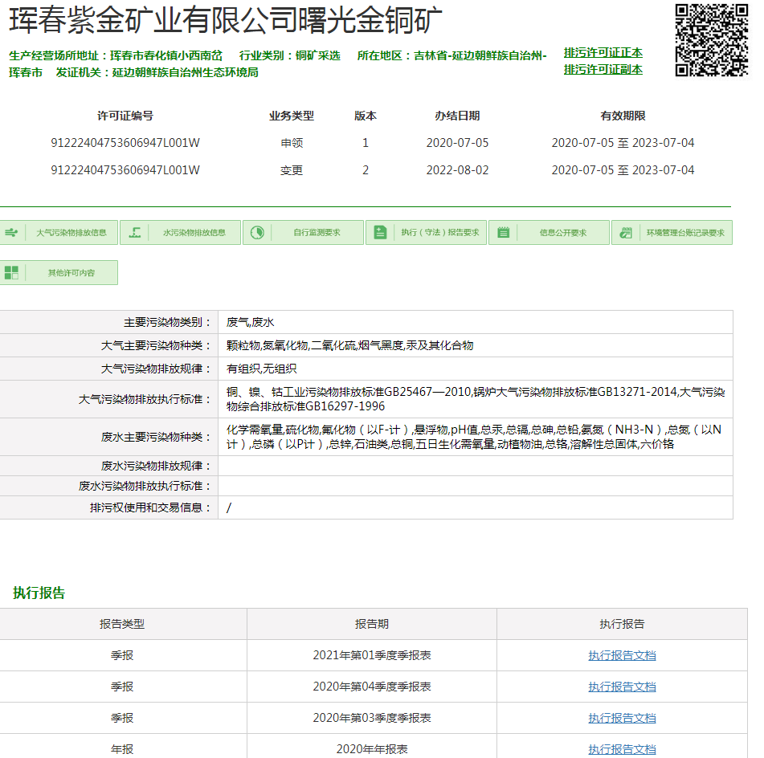

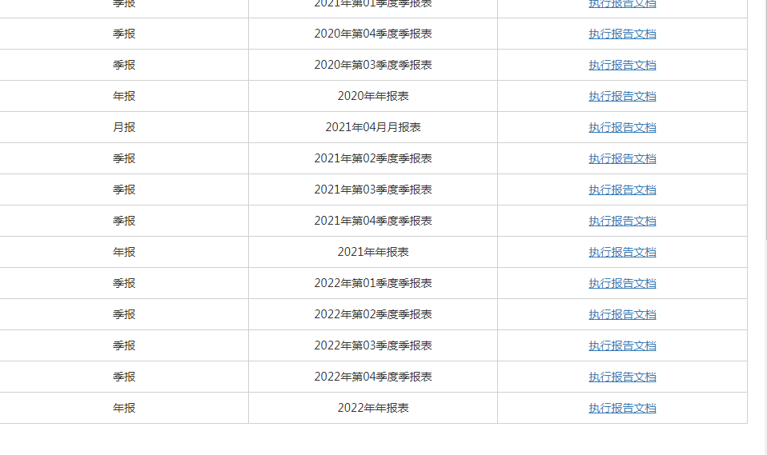

图5.7-1 排污许可证执行报告公示情况

# 6 碳排放信息

有色金属采选业不属于全国碳排放权交易市场覆盖行业，同时曙光金铜矿未列入吉林省2022年温室气体重点排放单位名录。

曙光金铜矿主要碳排放源包括：石化燃料燃烧产生的二氧化碳排放、购入电力产生的二氧化碳排放。主要排放设施见表6-1。

表6-1 涉及主要碳排放设备

|  |  |  |  |
| --- | --- | --- | --- |
| 排放设施名称 | 排放设施安装位置 | 排放过程及温室气体种类 | 备注 |
| 燃煤锅炉 | 锅炉房 | 燃煤燃烧产生的二氧化碳 | 燃料燃烧排放相关的排放设施 |
| 挖掘机、铲车、推土机 | 采矿场 | 柴油燃料产生的二氧化碳 |
| 内燃凿岩机 | 采矿场 | 柴油燃料产生的二氧化碳 |
| 运输车辆 | 采矿场 | 柴油、汽油燃料产生的二氧化碳 |
| 空压机 | 采矿场 | —— | 主要耗电设施 |
| 钻机 | 采矿场 | —— |
| 鼓引风机、水泵 | 锅炉房 | —— |
| 破碎筛分设备、泵 | 选矿厂 | —— |
| 除尘设施 | 选矿厂 | —— |

根据国家发展和改革委员会发布的《矿山企业温室气体排放核算方法与报告指南（试行）》，经核算，曙光金铜矿2022年二氧化碳排放量为22.0080万吨，比2021年的排放量23.4288万吨减少1.4208万吨。

表6-2 曙光金铜矿2022年二氧化碳排放量计算表

|  |  |  |  |  |  |  |  |  |  |
| --- | --- | --- | --- | --- | --- | --- | --- | --- | --- |
| 一、 燃料燃烧排放 | | | | | | | | | |
| 序号 | 燃料品种 | 消耗量（吨或万立方米） | | 低位热值发热量（GJ/吨，GJ/万立方米） | | 单位热值含碳量（吨/GJ） | | 燃料碳氧化率（%） | CO2排放量（吨） |
| 1 | 褐煤 | 11500 | | 14.449 | | 0.028 | | 96 | 16377.07456 |
| 2 | 柴油 | 165.29 | | 43.33 | | 0.0202 | | 98 | 519.8572969 |
| 3 | 汽油 | 41.79 | | 44.8 | | 0.0189 | | 98 | 127.1480475 |
| 合计（1） | | | | | | | | | 17024.0799 |
| 二、净购入电力产生的排放 | | | | | | | | |  |
| 类型 | 净购入量 | | | | | | CO2排放因子（采用国家最新发布值）（吨/MWh） | | CO2排放量（吨） |
| 购买的电量（MWh） | | 外销的电量（MWh） | | 净购入量（MWh） | |
| 电力 | 261367 | | 0 | | 261367 | | 0.7769 | | 203055.7877 |
| 合计（2） | | | | | | | | | 203055.7877 |
| 企业二氧化碳排放总量（吨）： | | | | | | | | | 220079.8676 |

# 7 强制性清洁生产审核信息

根据《中华人民共和国清洁生产促进法》及《清洁生产审核暂行办法》等法规要求，曙光金铜矿在生产中排放有毒有害物质的企业需要开展强制性清洁生产审核。经吉林省生态环境厅确认，珲春紫金矿业有限公司（曙光金铜矿母公司）在该省公布的清洁生产审核重点企业名单内。

珲春紫金矿业有限公司2019年~2021年开展了第五轮清洁生产审核工作，清洁生产审核验收报告通过吉林省环境科学研究院组织的技术评估；2021年12月8日进入吉林省生态环境厅2021年第四批完成清洁生产审核评估与验收企业名单（吉环科财字[2021]18号）。

珲春紫金矿业有限公司未列入吉林省生态环境厅发布的《2022年清洁生产审核重点企业名单》（吉环科财字[2022]5号）。

# 8 生态环境应急信息

## 8.1突发环境事件应急预案

2022年，曙光金铜矿重新编制了《珲春紫金矿业有限公司曙光金铜矿突发环境事件应急预案》，并于2022年11月21日取得了延边朝鲜族自治州生态环境局珲春市分局的备案表，备案编号为222404-2022-030-L。

同年7月，曙光金铜矿完成《珲春紫金矿业有限公司曙光金铜矿2期尾矿库突发环境事件应急预案》和《珲春紫金矿业有限公司曙光金铜矿3期尾矿库突发环境事件应急预案》两个尾矿库专项预案的编制和备案，备案编号分别为222404-2022-005-M和222404-2022-006-M。

## 8.2 现有生态环境应急资源

根据《珲春紫金矿业有限公司曙光金铜矿环境应急资源调查报告》，曙光金铜矿设置应急物资、装备存储库房，储备防护用具、警报器、漂白粉等应急物资，选矿厂仓库还储存大量劳保用品、个体防护装备。

其现有环境风险防控与应急措施详见表8.2-1。

表8.2-1 现有应急物资、装备一览表

|  |  |  |  |  |
| --- | --- | --- | --- | --- |
| 类别 | 名称 | 数量 | 所在位置 | 备注 |
| 机械、车辆 | 消防车（自带消防水带） | 2辆 | 总调度室、采矿一队 |  |
| 运输工程车辆 | 30辆 | 总调度室、采矿一队 |  |
| 小型车辆 | 8辆 | 总调度室 |  |
| 自用救护车 | 1辆 | 总调度室 |  |
| 挖掘机 | 7台 | 总调度室、采矿一队 |  |
| 装载机 | 5台 | 总调度室、采矿一队 |  |
| 物资、设备 | 潜水泵 | 3台 | 动力保障处 |  |
| 电缆线 | 600m | 动力保障处 |  |
| 备用大功率发电机 | 1部 | 动力保障处 |  |
| 救护用氧气 | 3瓶 | 医院 |  |
| 干粉灭火器 | 80个 | 仓库、各单位 |  |
| 铁锹 | 200把 | 物资仓库 |  |
| 铁线 | 2000kg | 物资仓库 |  |
| 编织袋 | 5000个 | 物资仓库 |  |
| 工具、防护用具 | 对讲机 | 10部 | 总调度室、各单位 |  |
| 急救箱 | 3个 | 生产现场、驻矿医院 |  |
| 便携式照明灯 | 30盏 | 物资仓库 |  |
| 空气呼吸器 | 4部 | 安全生产与环境保护处 |  |
| 担架 | 1副 | 驻矿医院 |  |
| 消防服 | 20套 | 总调度室 |  |
| 防护手套 | 200副 | 物资仓库 |  |

## 8.3 突发环境事件发生及处置情况

2022年，曙光金铜矿未发生过突发环境事件。

## 8.4 重污染天气应急响应情况

根据排污许可证要求，曙光金铜矿根据有关重污染天气应急预案及减排清单要求，落实相应的重污染天气应急响应措施；废水、废气、固废等污染物有行业标准的按行业标准执行，无行业标准的按照环保部门要求执行。曙光金铜矿已制定《珲春紫金矿业有限公司曙光金铜矿重污染天气应急预案》。

2022年，延边朝鲜族自治州未发布重污染天气预警，曙光金铜矿未启动重污染天气应急响应措施。

# 9 生态环境违法信息

## 9.1 生态环境行政处罚信息

2022年，曙光金铜矿未受到生态环境行政处罚。

## 9.2 生态环境司法判决信息

2022年，曙光金铜矿未受到生态环境司法判决书/调解书。

# 10 本年度临时报告情况

2022年，曙光金铜矿未发布临时环境信息依法披露报告。

# 11 附件

附件1：一般工业固体废物委托处置单位能力证明；

附件2：危险废物处置单位资质及转移联单；

附件3：应急预案备案文件。

附件1：一般工业固体废物委托处置单位能力证明

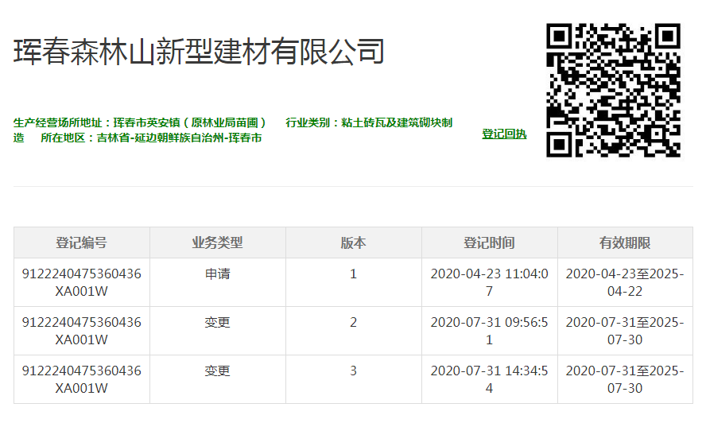

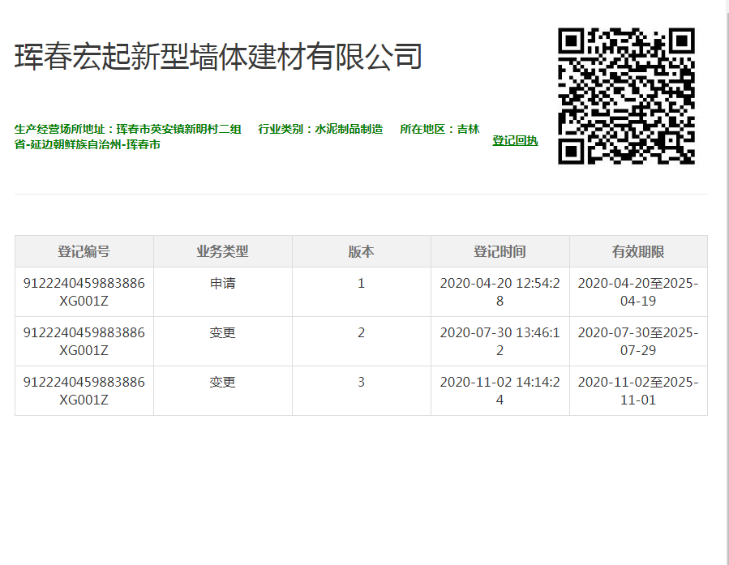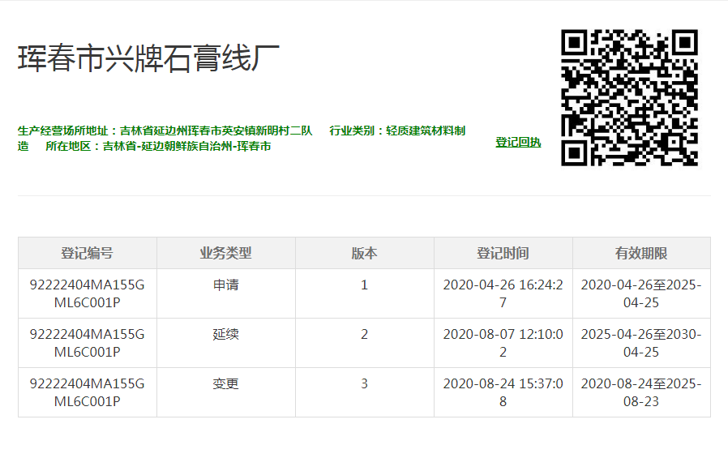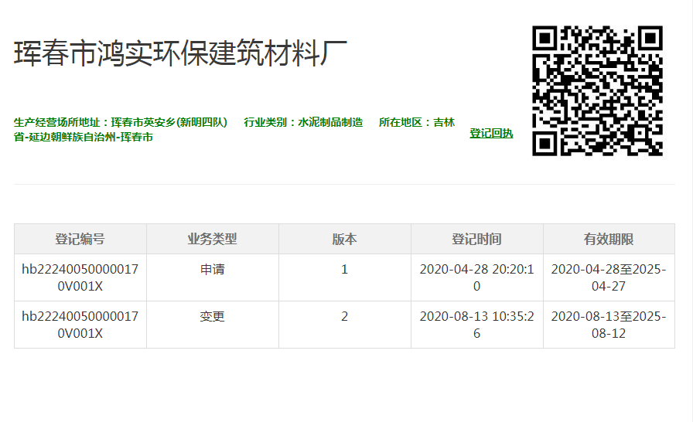

[附件2：危险废物处置单位资质及转移联单](#_Toc442284353)

1. 废润滑油

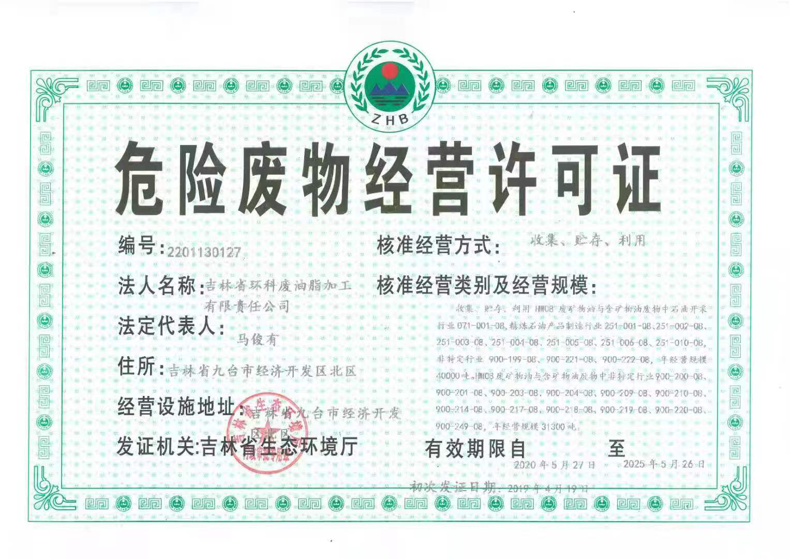

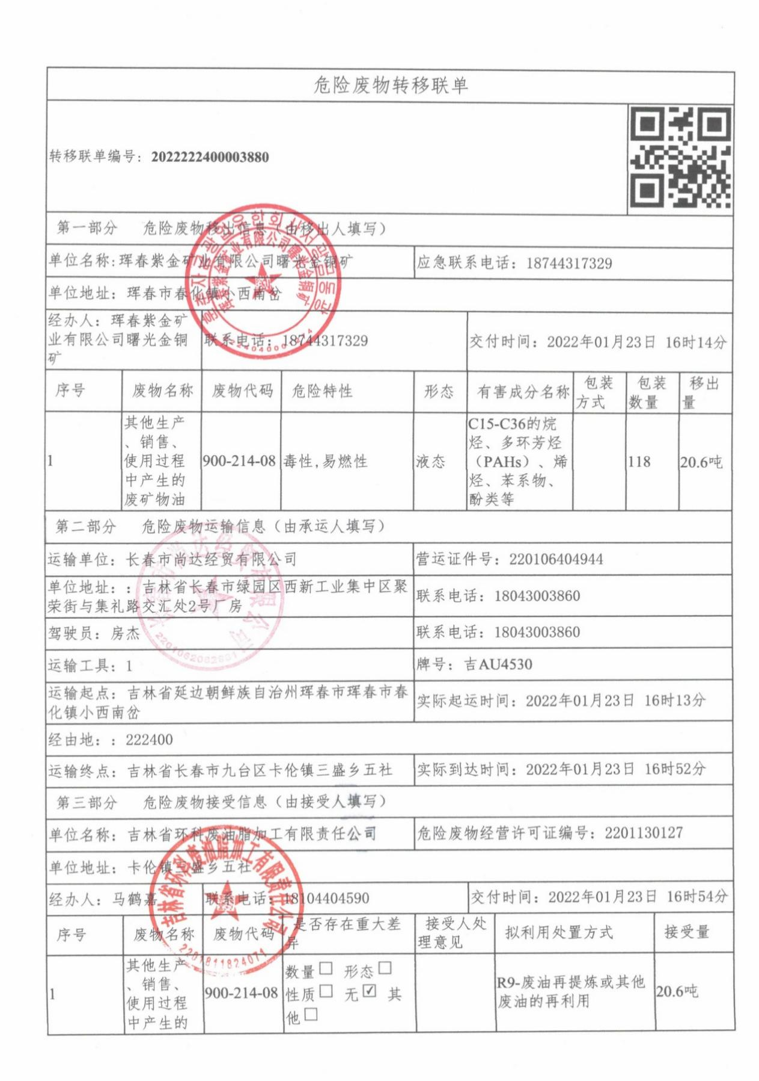

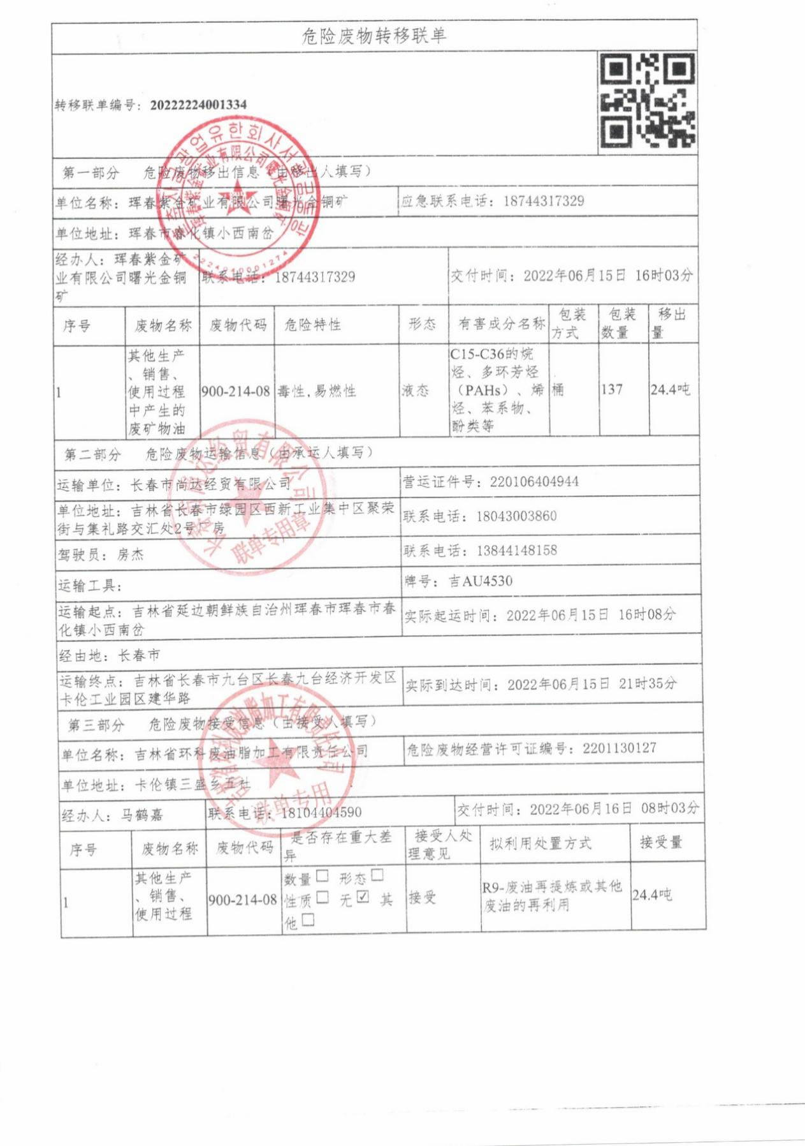

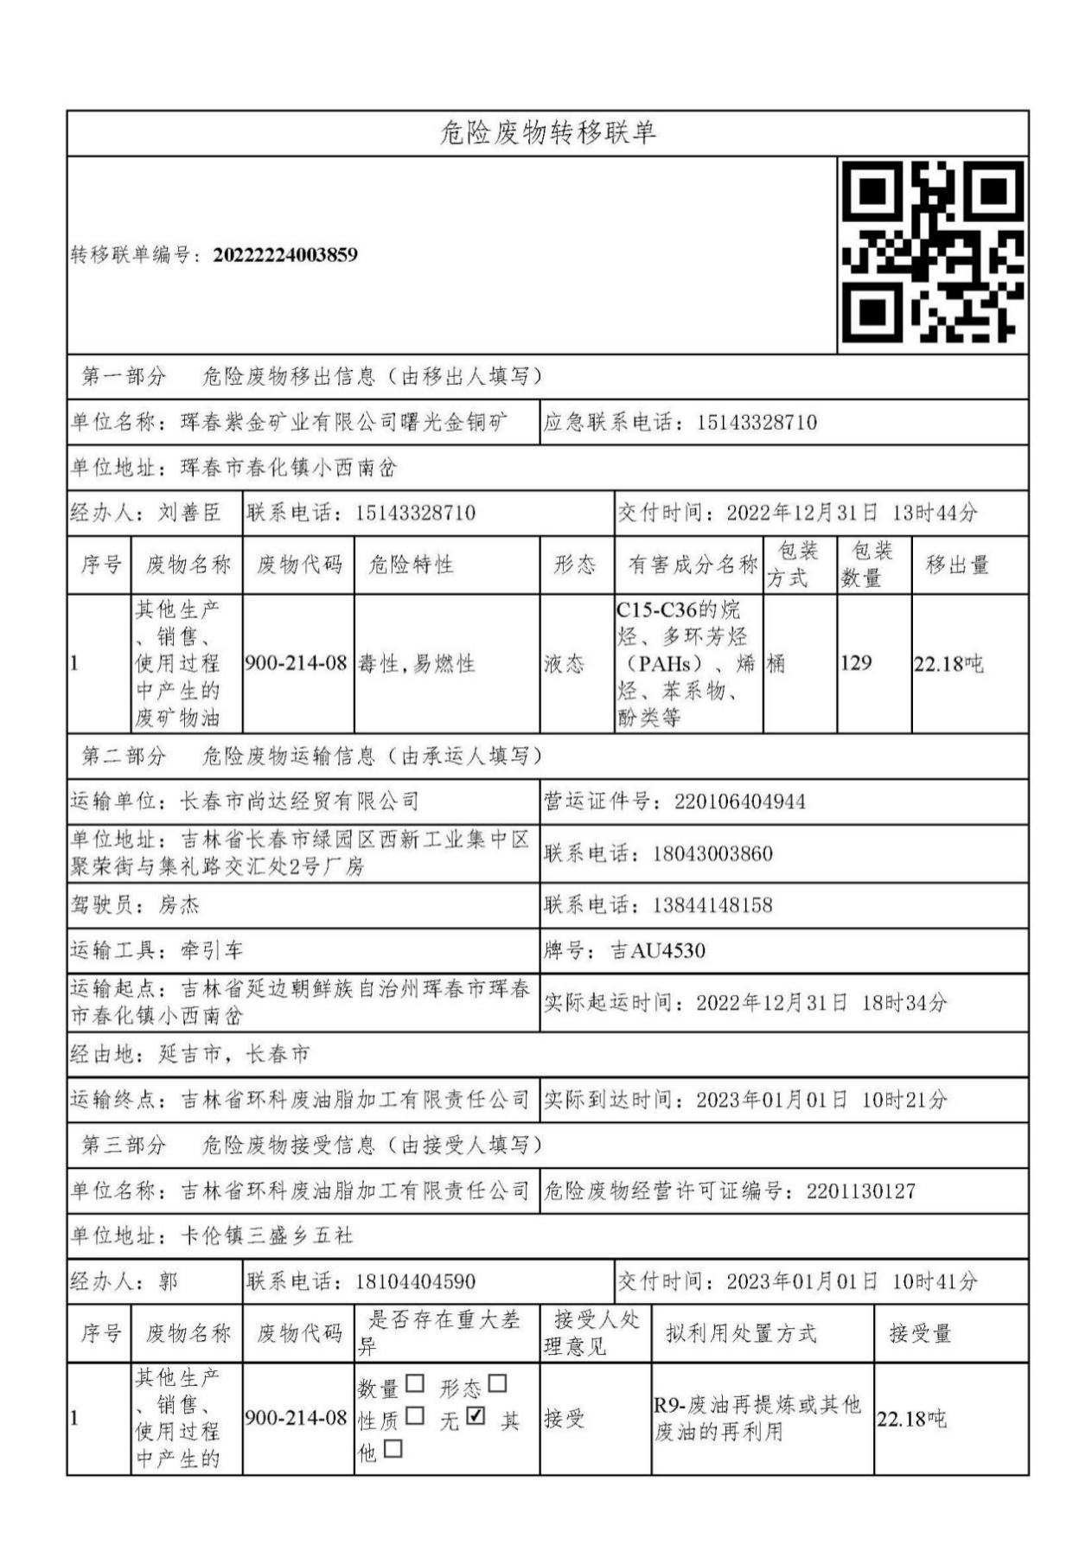

1. 废齿轮油

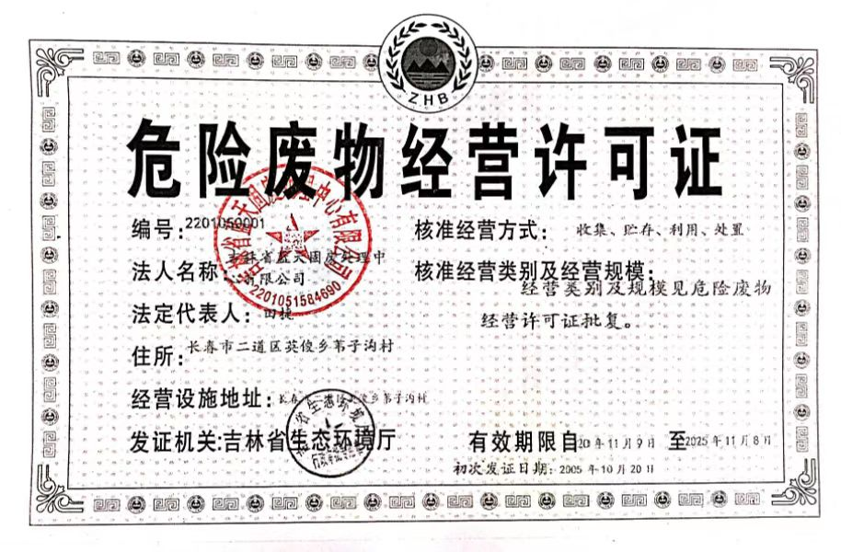

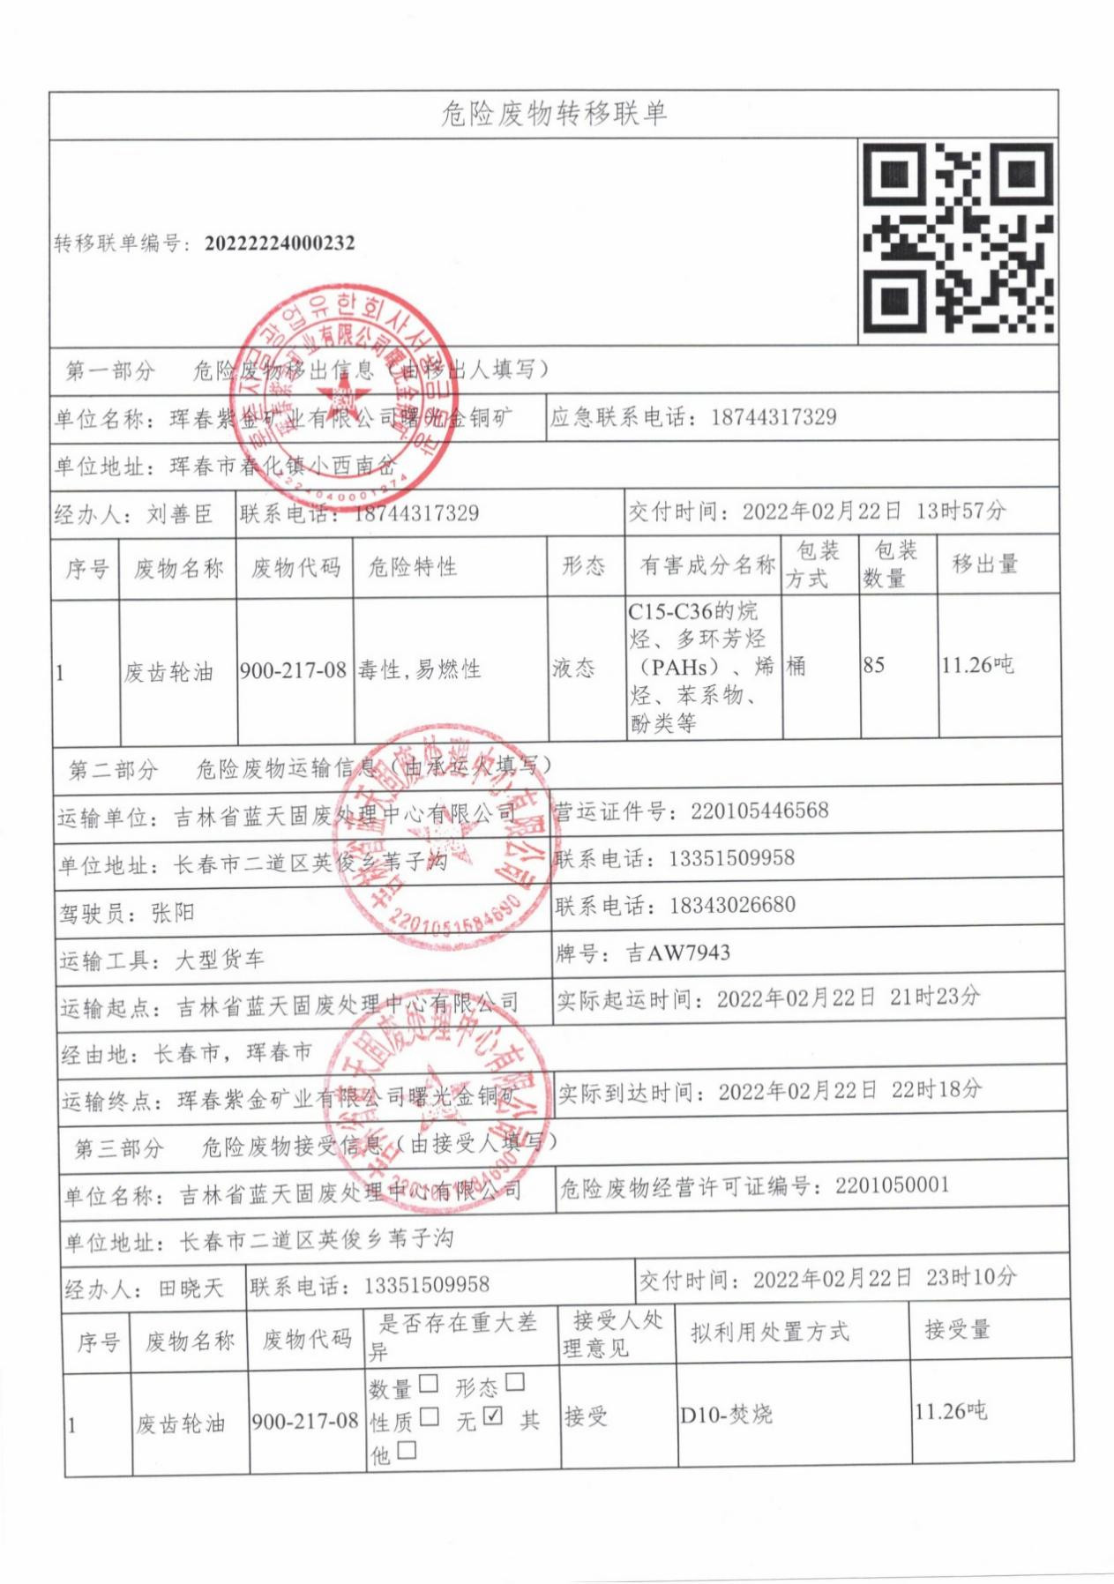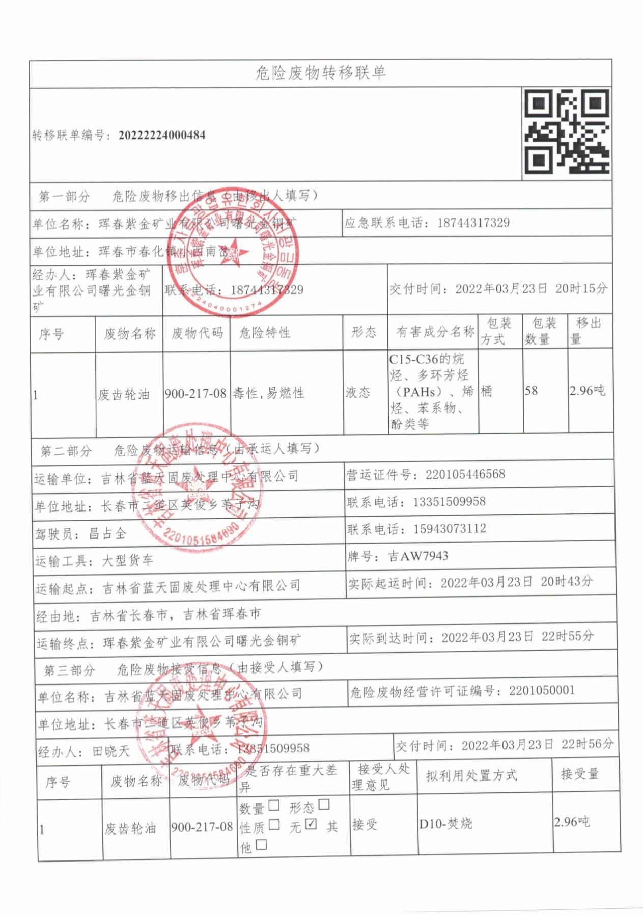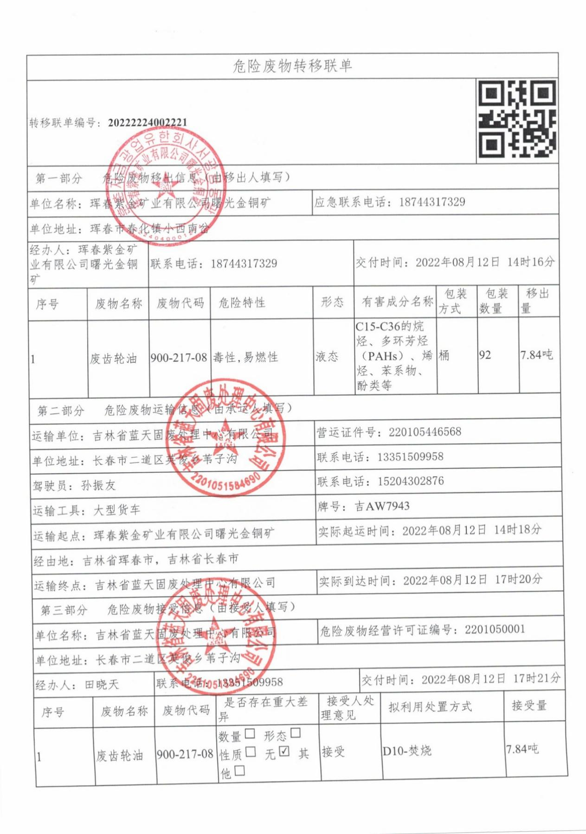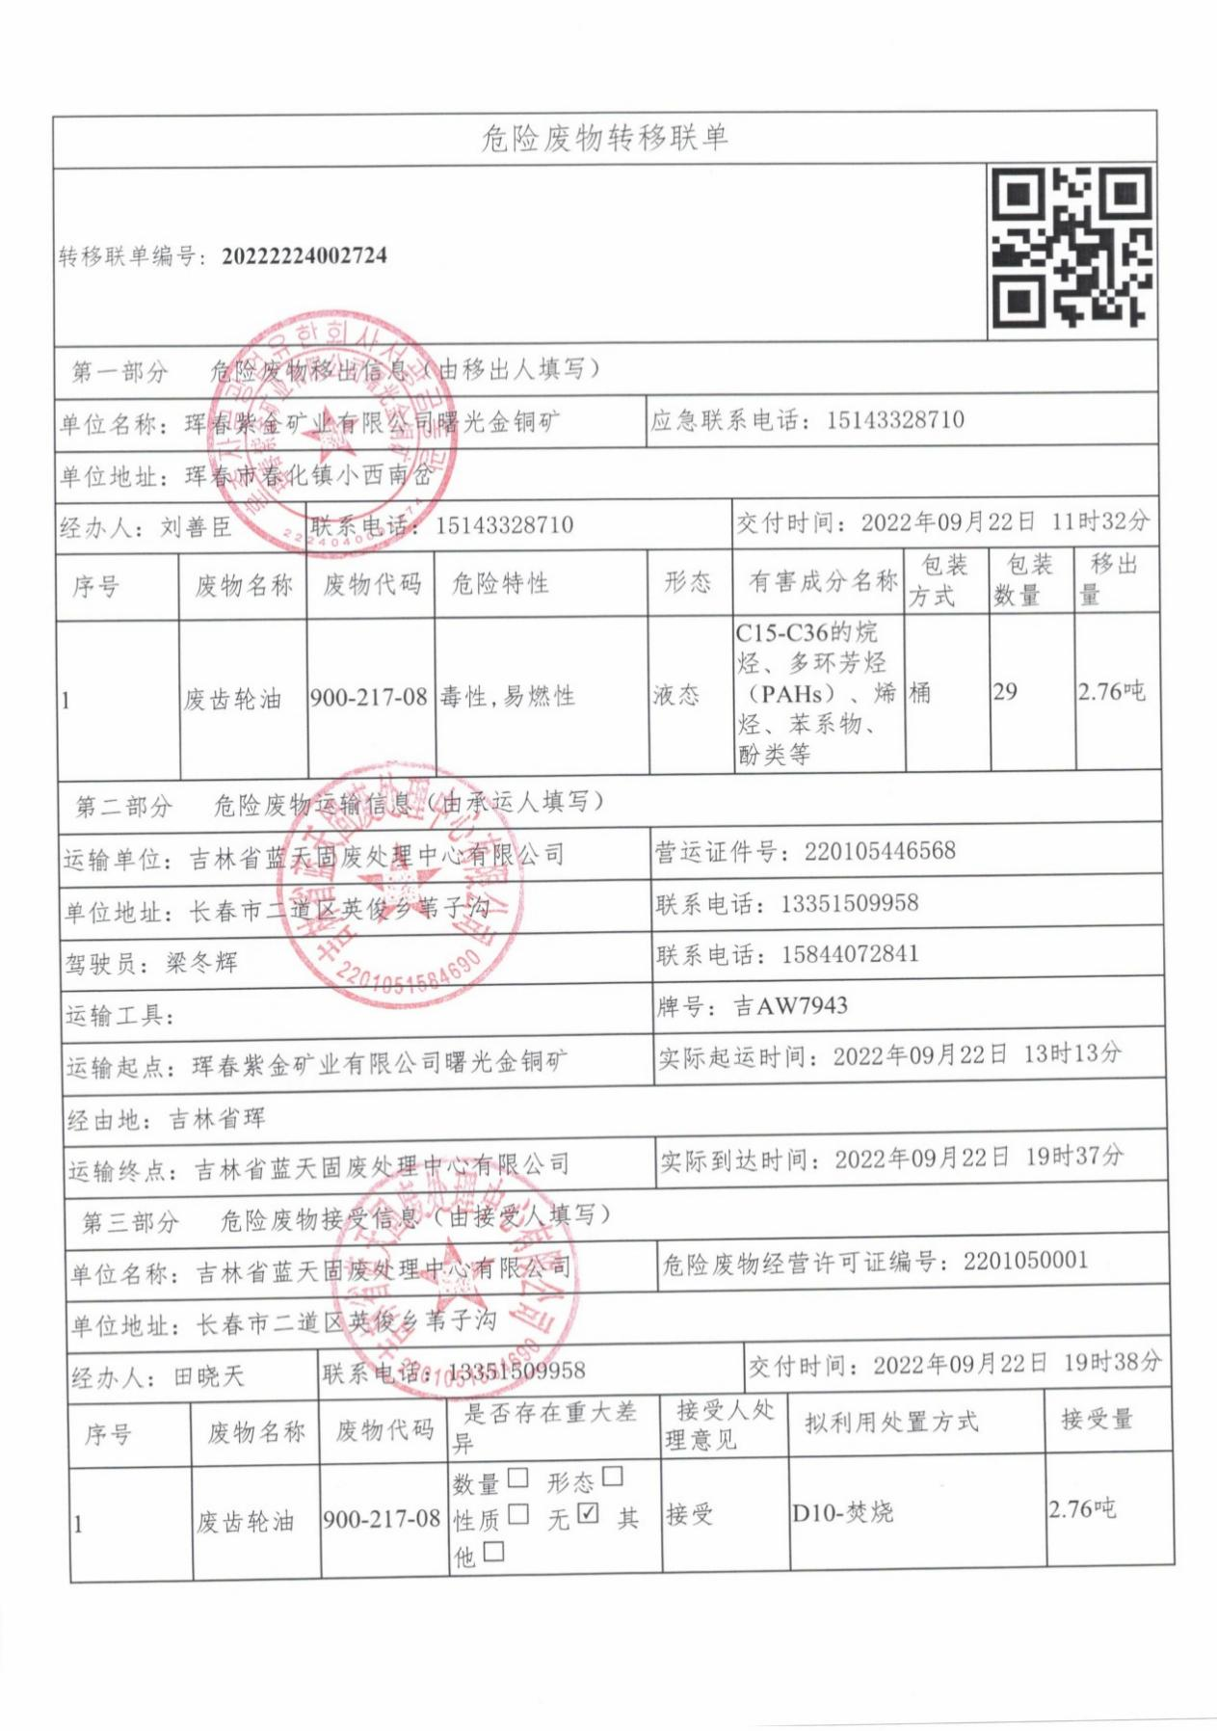

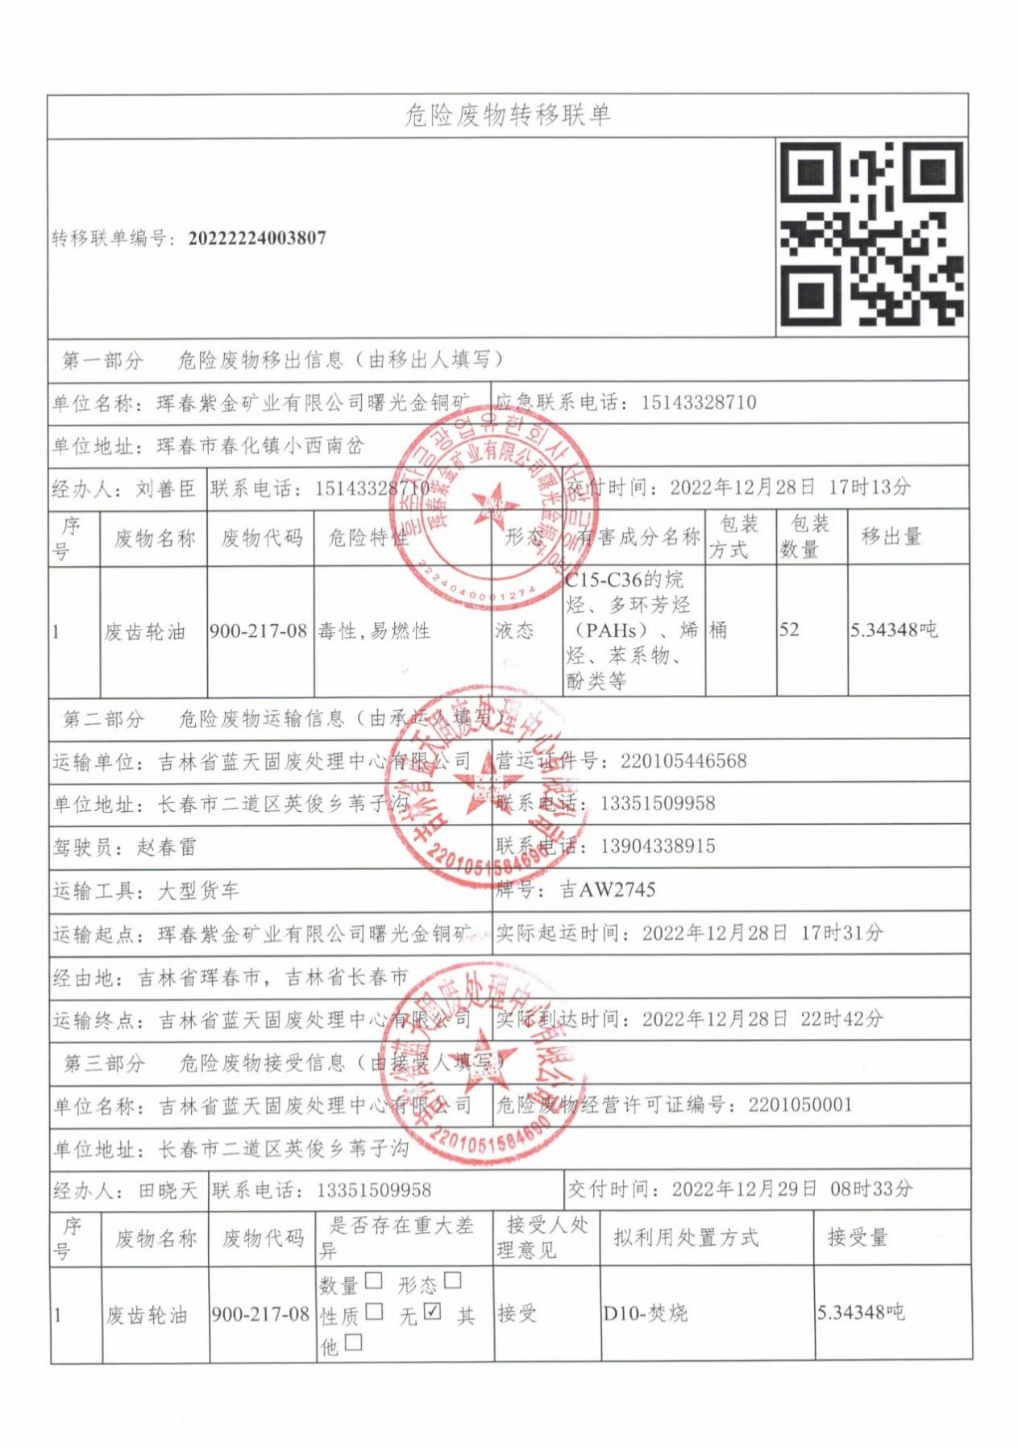

1. 废油桶



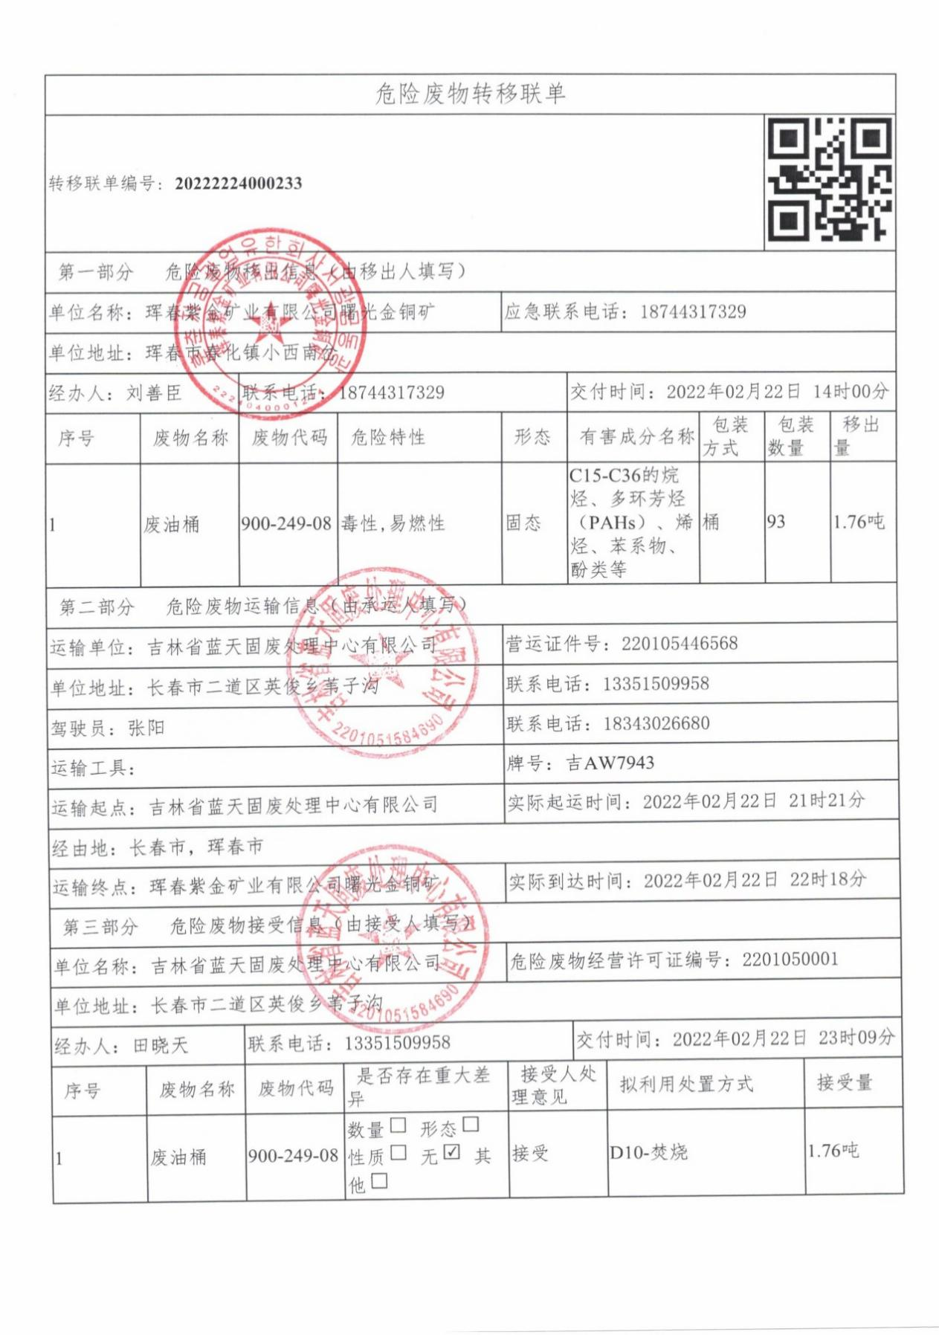

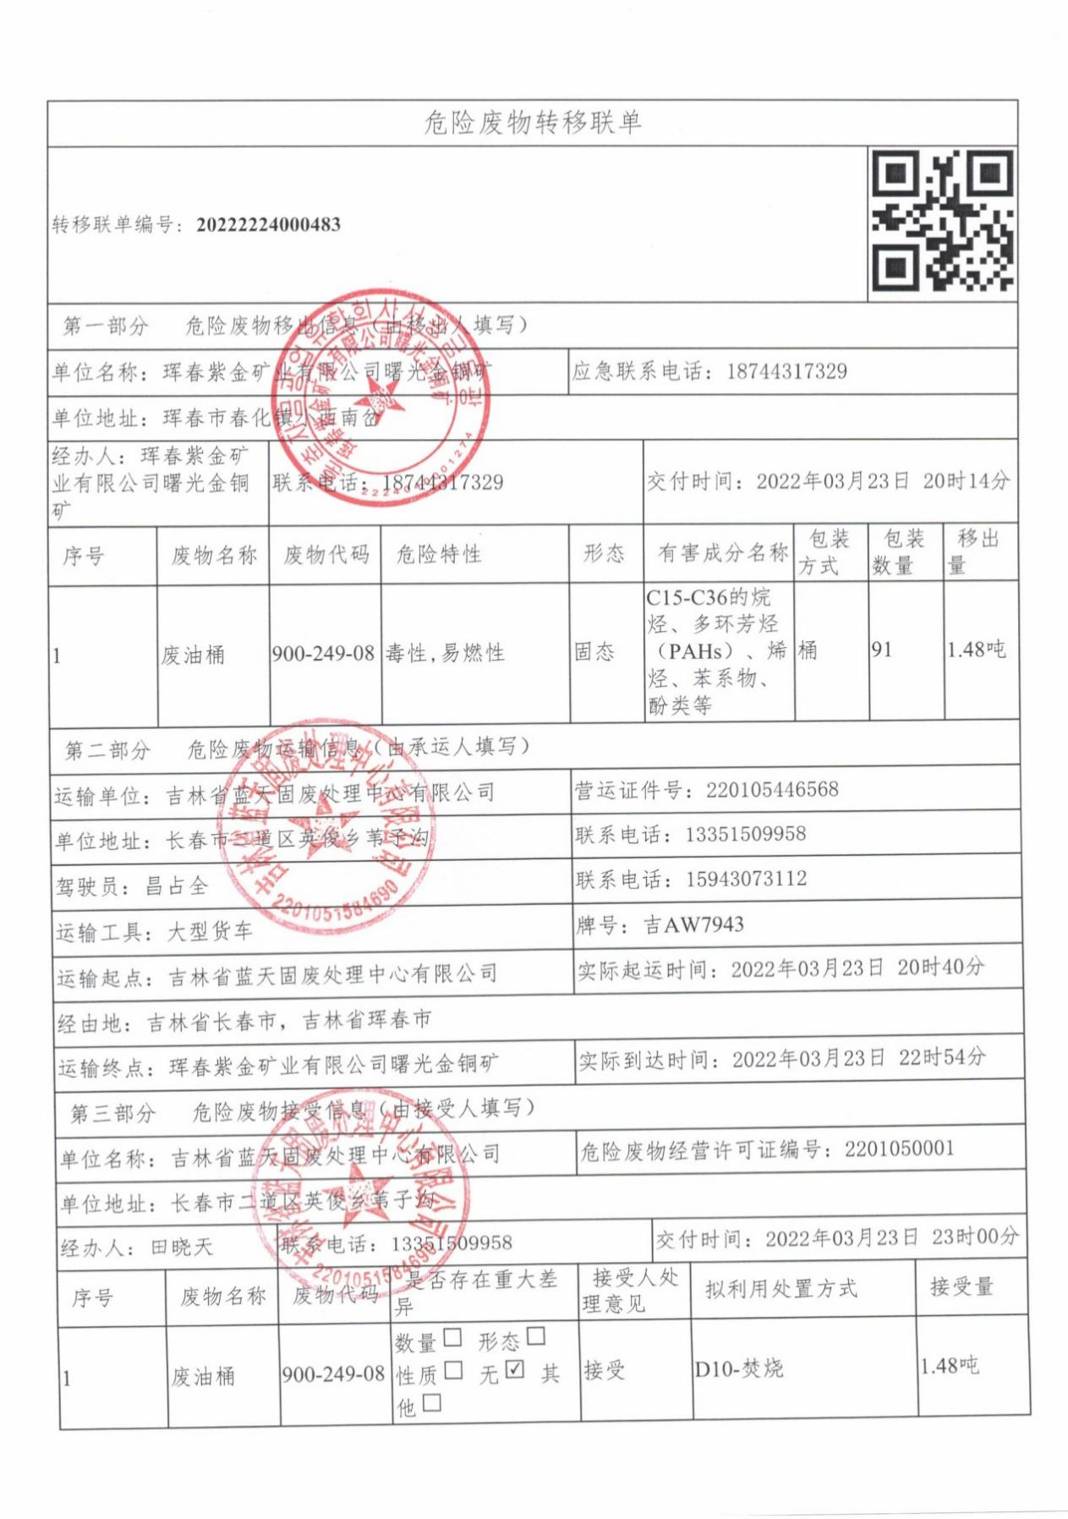

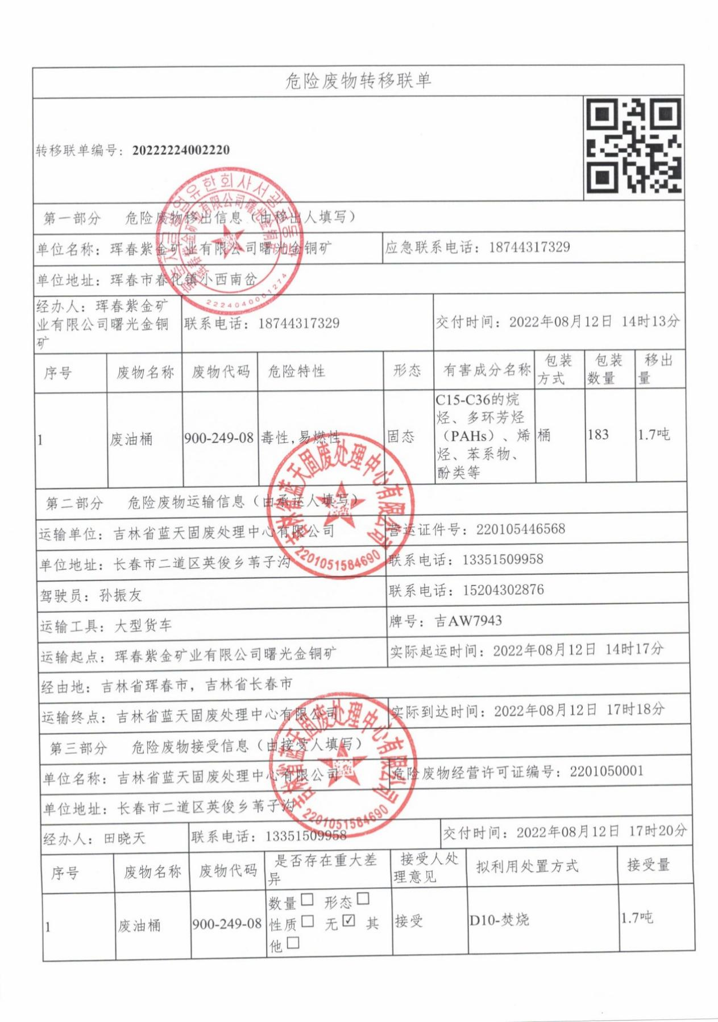

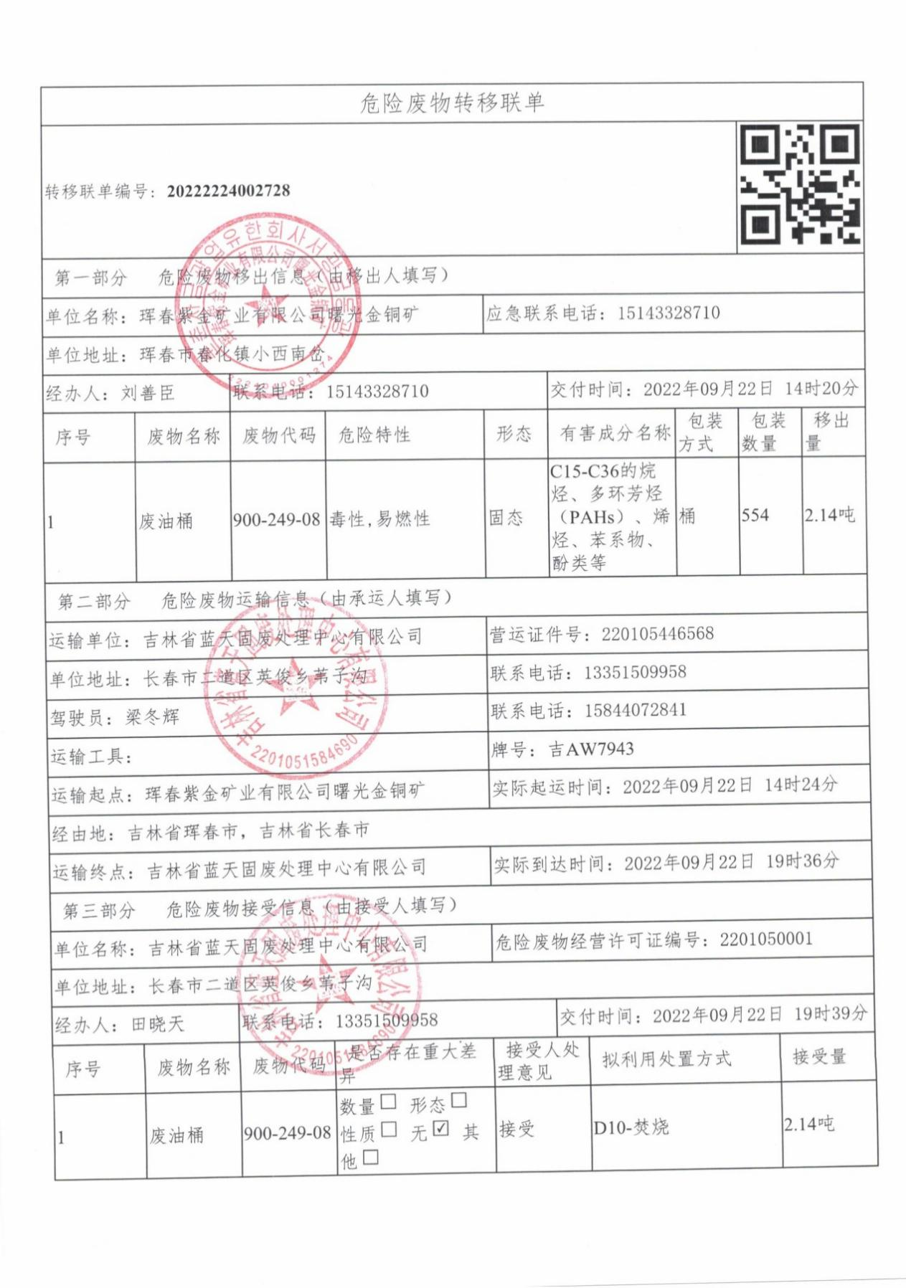

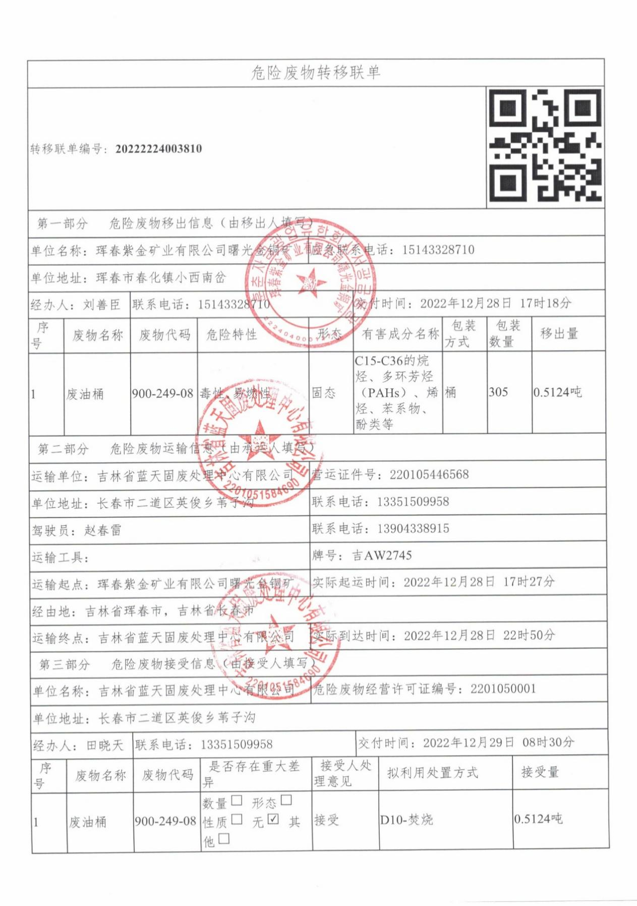

1. 废油漆桶



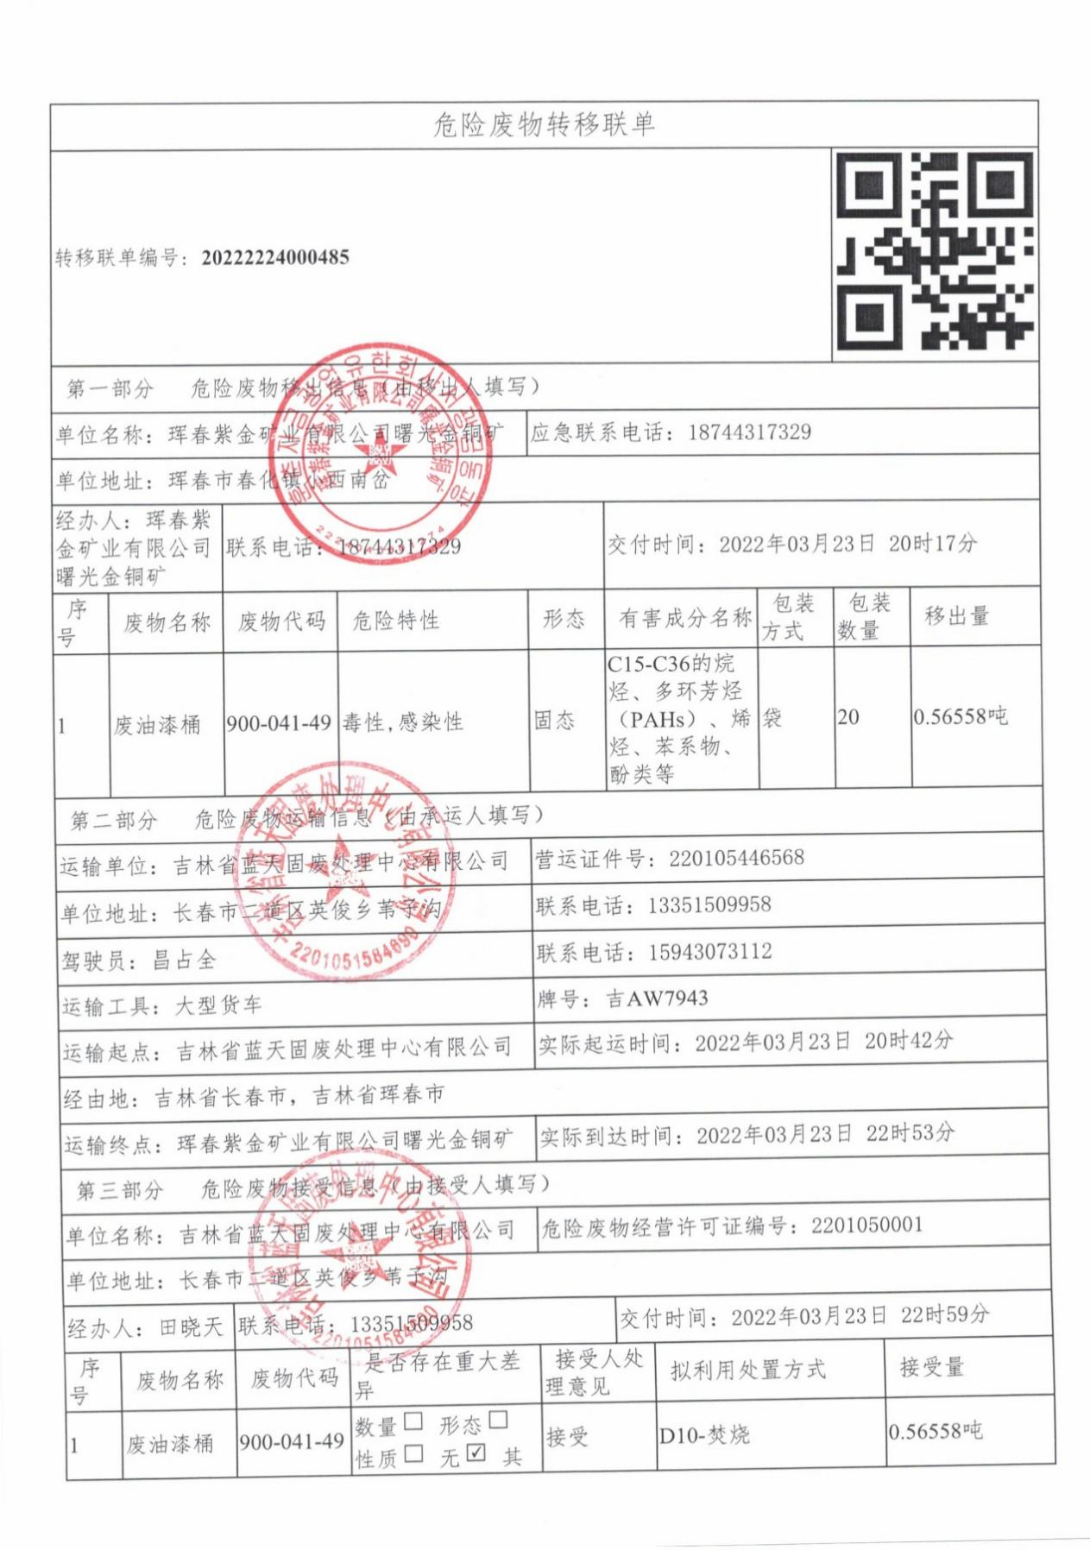

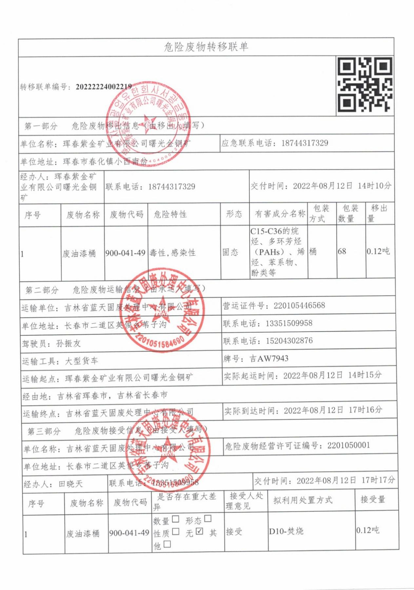

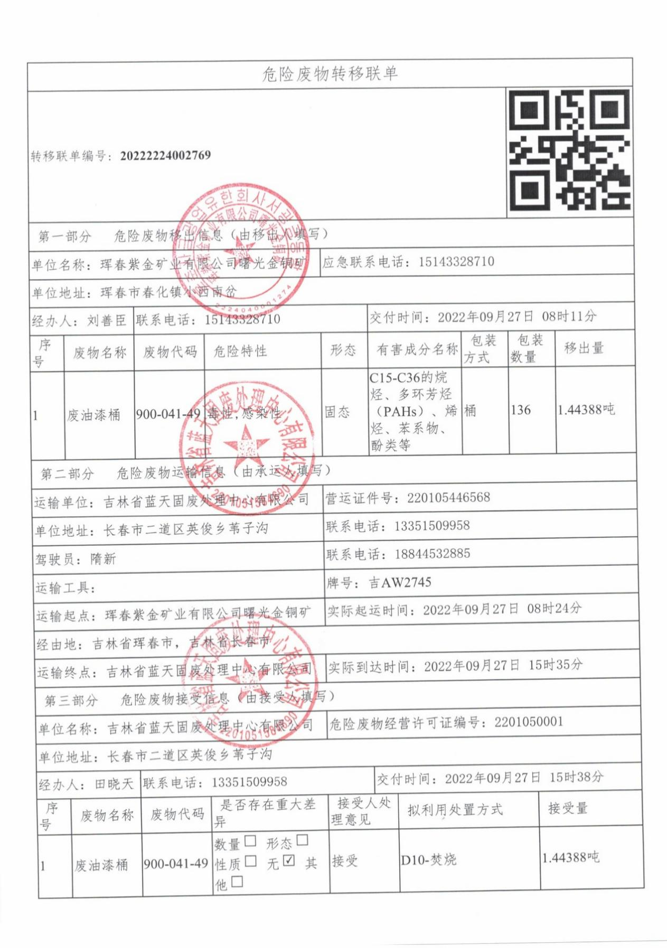

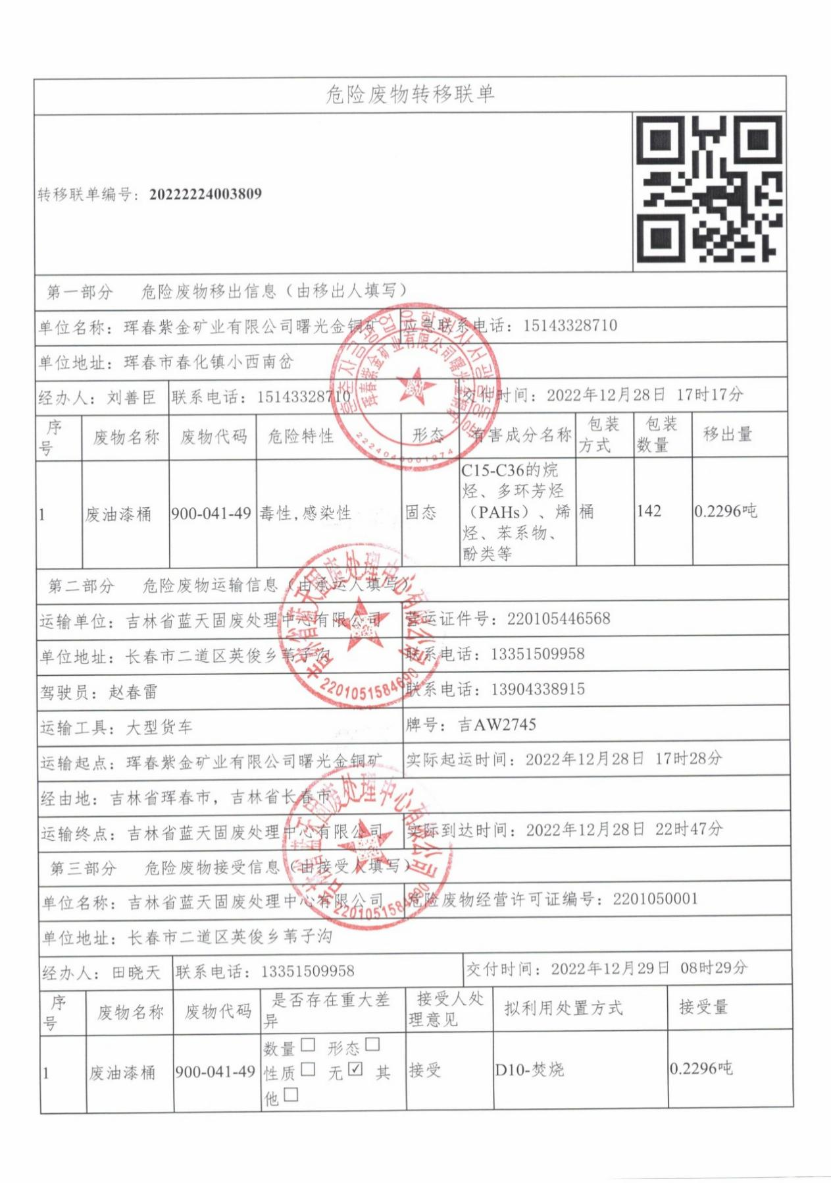

1. 药剂包装物



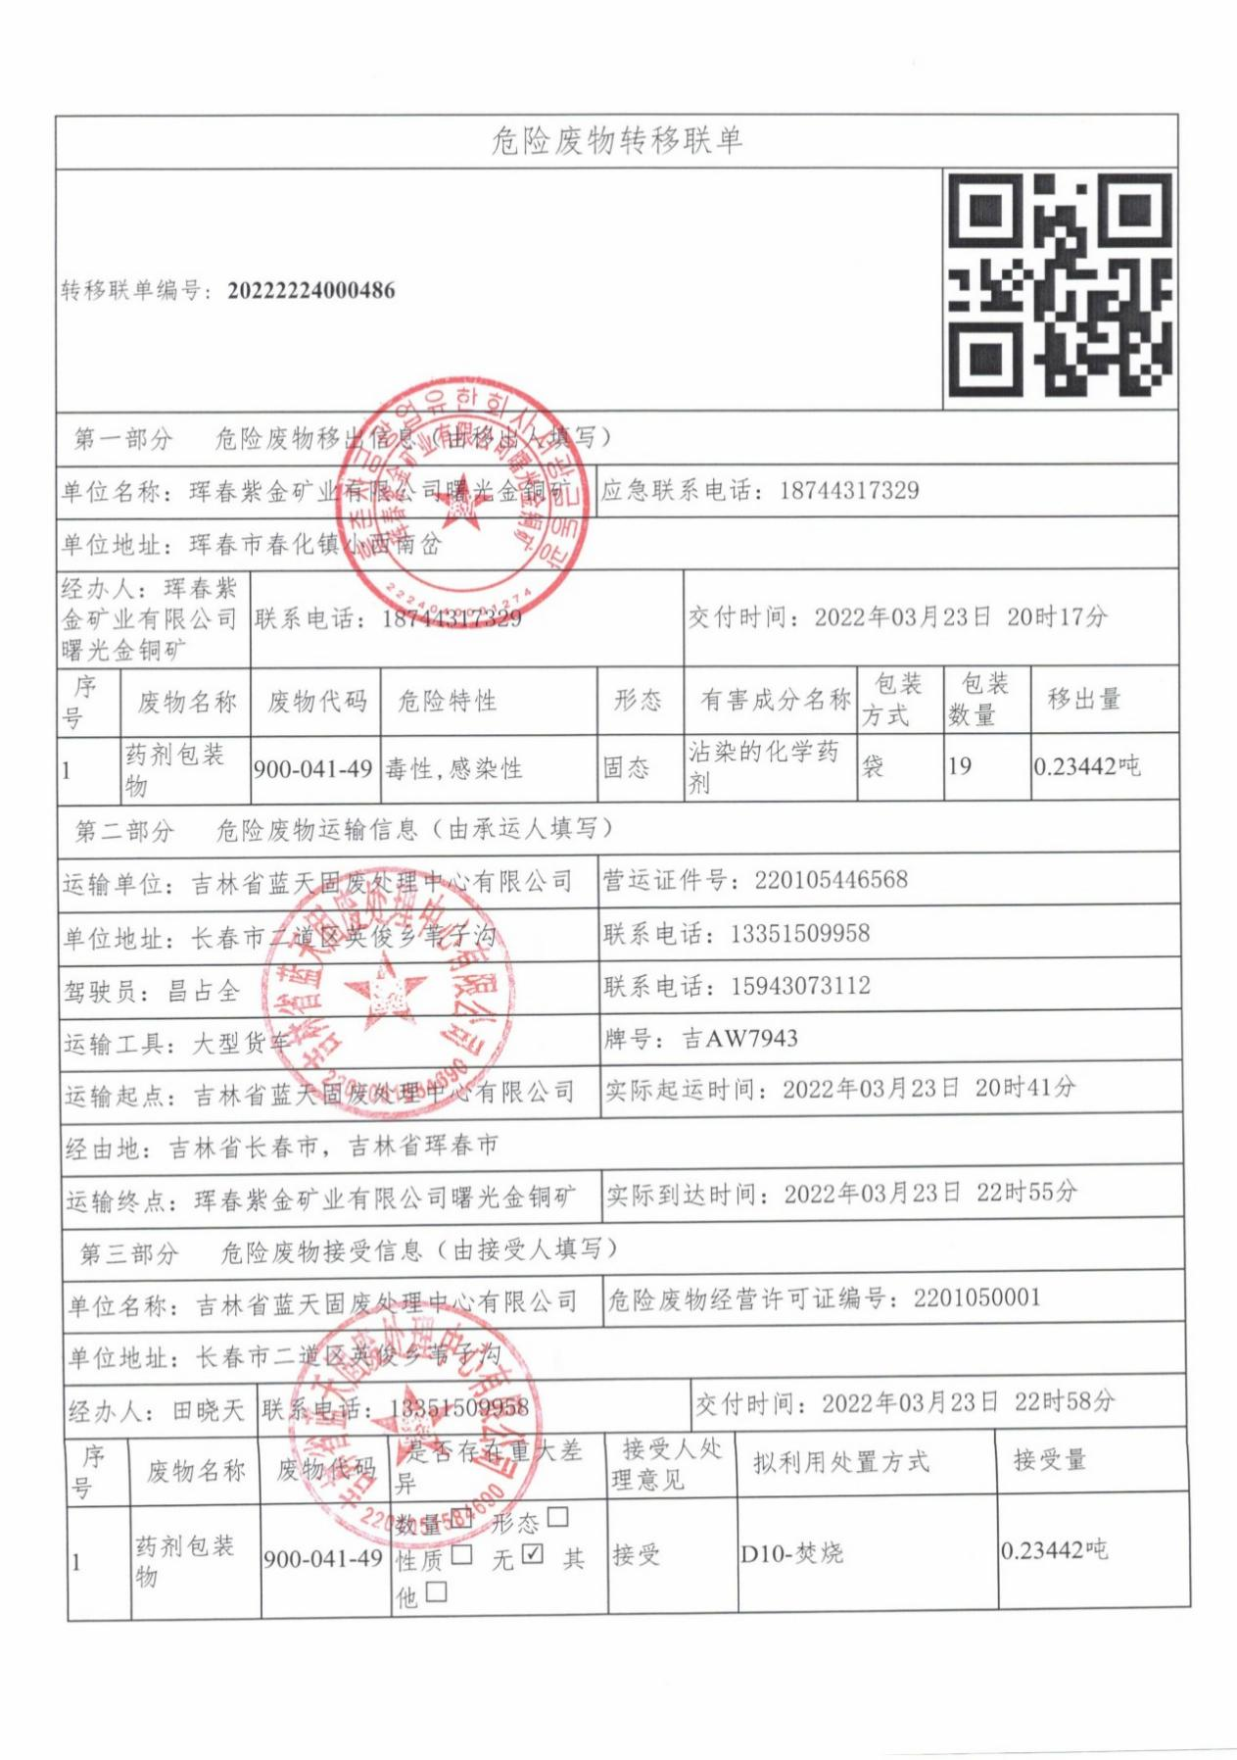

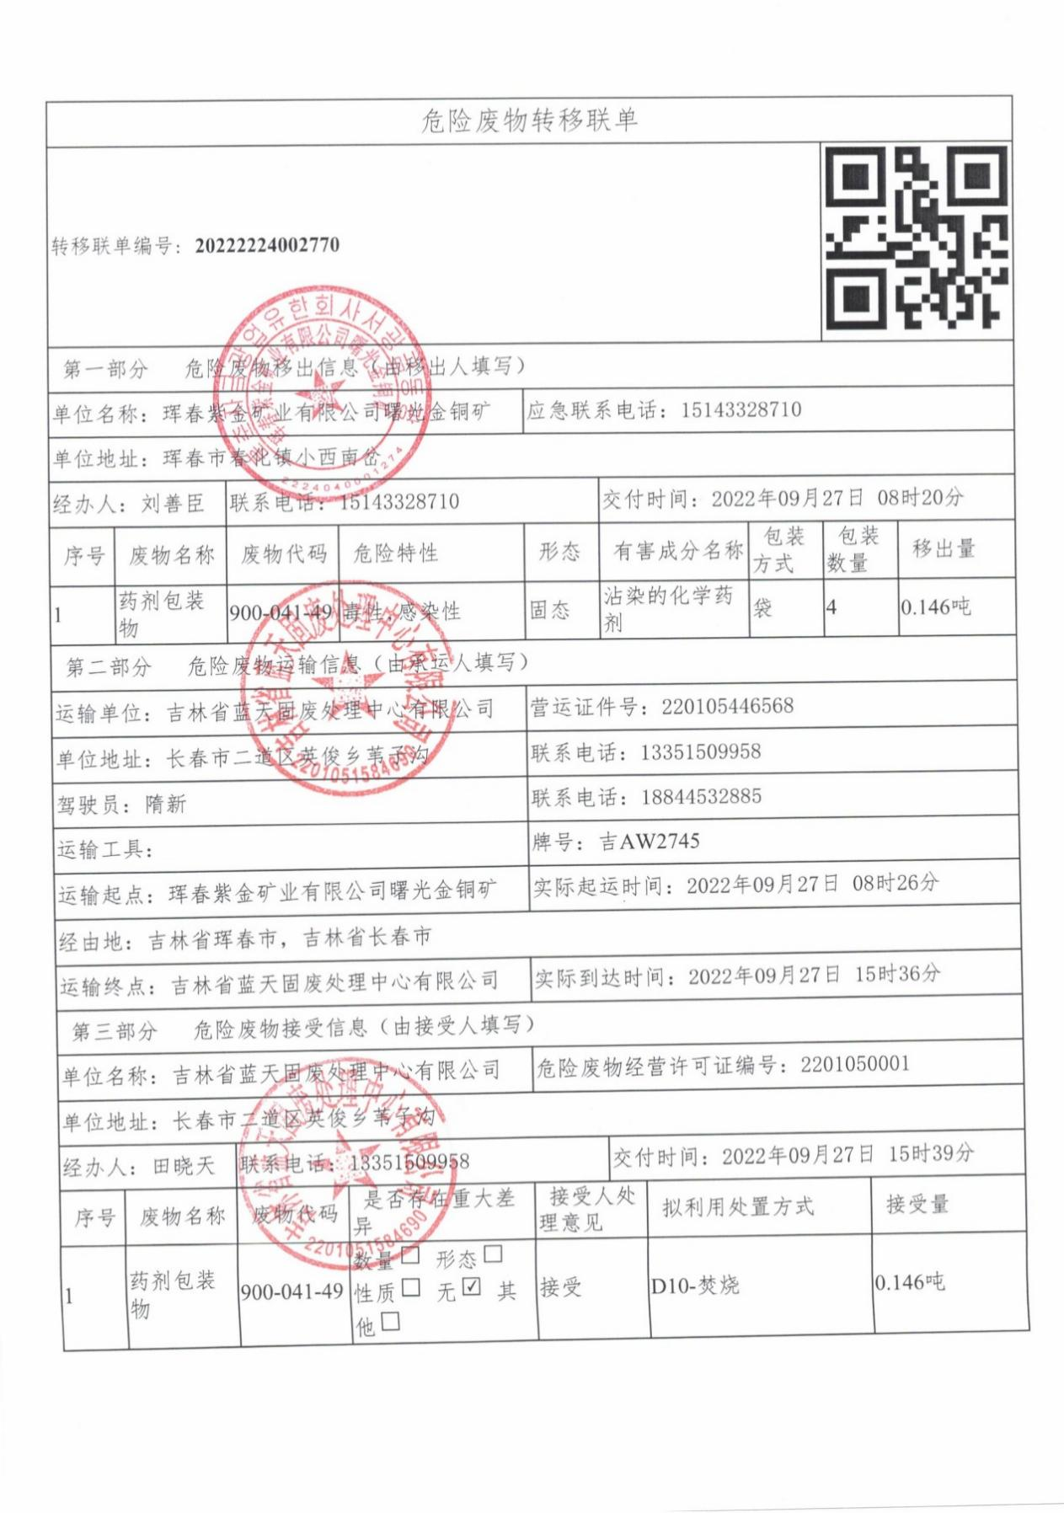

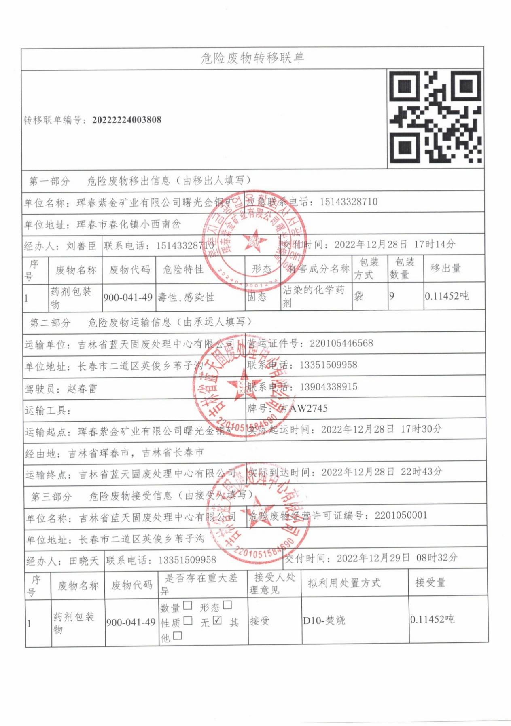

1. 实验室废试剂



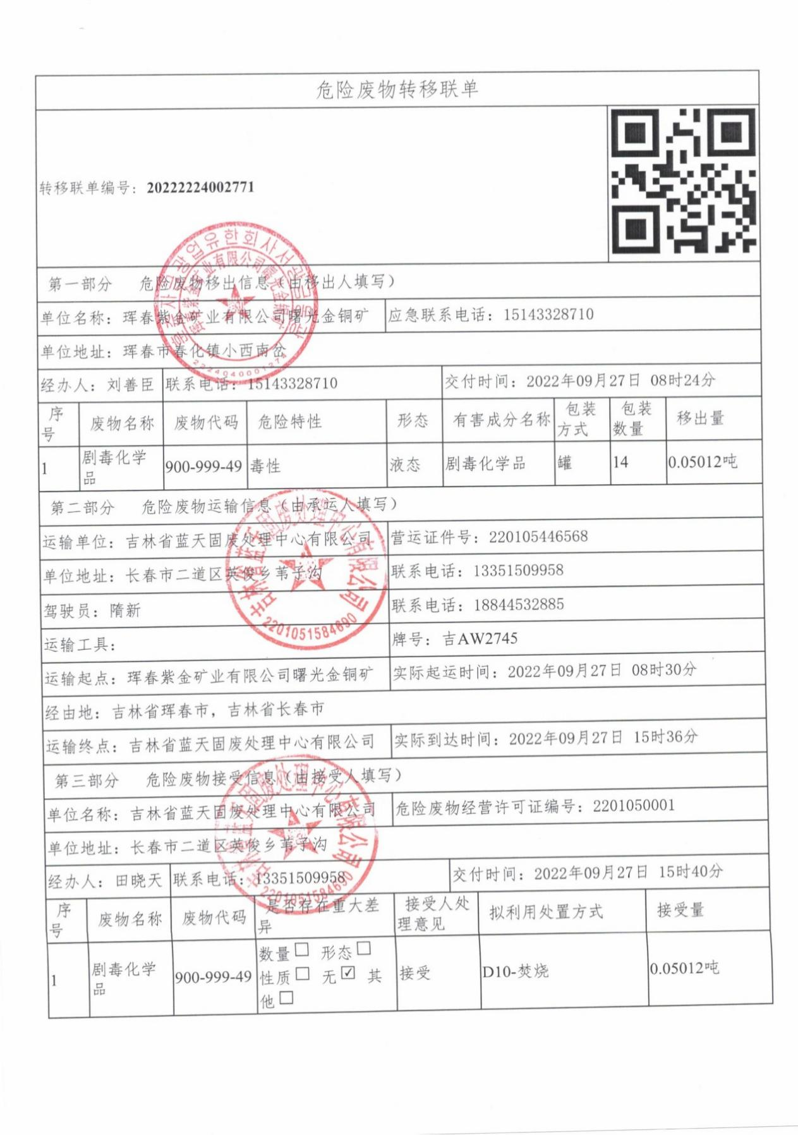

附件3：应急预案备案文件

